СОДЕРЖАНИЕ
Введение: 6
1. Аналитическая часть: 8
1.1 Обзор предметной области: 8
1.2 AI-ассистенты для разработчиков 9
1.3 Language Server Protocol 10
1.4 Большие языковые модели в задачах генерации кода 11
1.5 Анализ аналогов 13
2 Проектная часть 17
2.1 Постановка задачи и требования 17
2.2 Общая архитектура системы 19
2.3 Архитектура backend-сервиса 20
2.4 Архитектура LSP-сервера 21
2.5 Архитектура VS Code расширения 22
2.6 Потоки данных при выполнении запросов 23
2.7 Структура API 26
3. Технологическая часть 28
3.1 Выбор языка программирования backend 28
3.2 Выбор фреймворка FastAPI 28
3.3 Выбор Pydantic V2 29
3.4 Выбор LLM провайдера 29
3.5 Выбор pygls для реализации LSP-сервера 31
3.6 Выбор TypeScript для VS Code расширения 31
3.7 Выбор Docker и Docker Compose 32
3.8 Инструменты качества кода: ruff и bandit 32
3.9 Выбор pytest 33
4. Реализация 33
4.1 Backend: конфигурация и точка входа 33
4.2 Сервис взаимодействия с LLM 35
4.3 Роутер дополнения кода 36
4.4 Роутер генерации тестов 38
4.5 Роутер генерации документации 39
4.6 Web UI 41
4.7 LSP-сервер 41
4.8 VS Code расширение 43
4.9 Контейнеризация 48
5. Тестирование 49
5.1 Общая организация тестирования 49
5.2 Модульное тестирование backend 50
5.3 Тестирование LSP-сервера 55
5.4 Статический анализ безопасности (SAST) 57
5.5 CI/CD pipeline 57
Заключение: 61
Список использованной литературы 63
Приложение А — Полный листинг backend 65
А.1 backend/app/config.py 65
А.2 backend/app/main.py 65
А.3 backend/app/services/llm.py 66
А.4 backend/app/routers/completion.py 67
А.5 backend/app/routers/tests_gen.py 68
А.6 backend/app/routers/docs_gen.py 69
А.7 backend/tests/conftest.py 70
А.8 backend/tests/test_api.py 70
Приложение Б — Полный листинг LSP-сервера 74
Б.1 lsp_server/server.py 74
Б.2 lsp_server/tests/test_server.py 75
Приложение В — Полный листинг VS Code расширения 77
В.1 vscode-extension/src/extension.ts 77
В.2 vscode-extension/src/lspClient.ts 77
В.3 vscode-extension/src/inlineCompletion.ts 78
В.4 vscode-extension/src/commands.ts 79
В.5 vscode-extension/package.json 81

Введение:
Значительную часть рабочего времени разработчик тратит на задачи, которые сложно назвать творческими: шаблонный код, тесты к уже написанным функциям, документирование очевидного. По данным контролируемого эксперимента GitHub (2023), доступ к AI-ассистенту позволяет выполнять такие задачи в среднем на 55% быстрее. В условиях сжатых сроков и нарастающей сложности кодовых баз инструменты, берущие на себя рутину, становятся не удобством, а необходимостью.
Появление больших языковых моделей (LLM) нового поколения, таких как GPT-4, Claude и Gemini, открыло принципиально новые возможности для создания интеллектуальных инструментов разработки. В отличие от классических систем автодополнения, основанных на статическом анализе кода и локальных словарях, LLM-ассистенты способны понимать семантику кода, генерировать осмысленные продолжения, создавать тесты с учётом бизнес-логики и формировать профессиональную документацию.
Вместе с тем большинство коммерческих решений в данной области — GitHub Copilot, Tabnine, Codeium — представляют собой закрытые сервисы с проприетарными моделями. Их использование предполагает передачу кода на внешние серверы, что создаёт риски для конфиденциальности в корпоративной среде. Кроме того, данные продукты не предоставляют разработчикам возможности самостоятельно контролировать используемую модель, настраивать промпты или расширять функциональность.
В рамках настоящего курсового проекта разрабатывается AI-ассистент для разработчика с интеграцией в IDE VS Code. Система построена по принципу открытой архитектуры: центральный backend-сервис на Python взаимодействует с LLM через унифицированный OpenAI-совместимый интерфейс, поддерживая как облачный провайдер OpenRouter, так и локальный запуск моделей через Ollama, и предоставляет функциональность через два независимых канала — Language Server Protocol (LSP) для глубокой интеграции с редактором и REST API для прямого использования из расширения и браузерного интерфейса. Вся система упакована в Docker-контейнеры и снабжена полным CI/CD pipeline.
Цель курсового проекта — разработка функционального AI-ассистента для разработчика, интегрированного в IDE VS Code, с поддержкой автодополнения кода, генерации тестов и генерации документации на основе больших языковых моделей с поддержкой локального (Ollama) и облачного (OpenRouter) режимов работы.
Для достижения поставленной цели необходимо решить следующие задачи:
- провести анализ предметной области AI-инструментов для разработчиков;
- изучить стандарт Language Server Protocol и его реализацию в экосистеме VS Code;
- спроектировать архитектуру системы с разделением на backend-сервис, LSP-сервер и VS Code расширение;
- реализовать backend-приложение на FastAPI с тремя функциональными эндпоинтами;
- реализовать интеграцию с LLM через OpenAI-совместимый API с поддержкой провайдеров OpenRouter и Ollama;
- реализовать LSP-сервер на базе библиотеки pygls с поддержкой дополнения кода;
- разработать VS Code расширение на TypeScript с поддержкой inline completion и командной панели;
- реализовать браузерный Web UI для использования функциональности без IDE;
- выполнить тестирование всех компонентов системы;
- настроить CI/CD pipeline с линтингом, тестированием и SAST-анализом;
- подготовить контейнеризированное окружение с использованием Docker Compose.

1. Аналитическая часть:

1.1 Обзор предметной области:
Современная разработка программного обеспечения характеризуется нарастающей сложностью кодовых баз, сжатыми сроками выполнения задач и высокими требованиями к качеству кода. В этих условиях инструменты, автоматизирующие рутинные аспекты разработки, приобретают принципиальную важность.
Исторически первым шагом в автоматизации написания кода стало классическое автодополнение, основанное на анализе контекста открытого файла и локальных словарей идентификаторов. Подобные системы, реализованные в большинстве современных IDE, анализируют область видимости переменных, методов и классов и предлагают варианты дополнения на основе уже введённых символов. Несмотря на удобство, такой подход ограничен рамками текущего файла и не способен генерировать принципиально новый код.
Следующим этапом стало применение машинного обучения для предсказания токенов кода. Системы, основанные на статистических n-граммных моделях и рекуррентных нейронных сетях, научились предлагать более контекстуально релевантные дополнения. Однако качество генерации оставалось ограниченным из-за сложности моделирования семантики программ.
Революционным сдвигом стало появление трансформерных языковых моделей, обученных на огромных корпусах исходного кода. Модели семейства Codex, Code Llama, DeepSeek Coder и Gemini продемонстрировали способность не только дополнять существующий код, но и генерировать функции по текстовым описаниям, писать тесты, объяснять код на естественном языке и создавать документацию. Это ознаменовало переход от автодополнения к полноценному AI-ассистенту.
Параллельно с развитием моделей эволюционировали и протоколы интеграции с IDE. Стандарт Language Server Protocol, разработанный Microsoft в 2016 году, позволил унифицировать взаимодействие инструментов анализа кода с редакторами. Именно LSP стал основой для большинства современных AI-расширений — он обеспечивает доступ к тексту документа, позиции курсора, синтаксическому дереву и другим данным, необходимым для генерации контекстных подсказок.
По сути, современный AI-ассистент для разработчика — это точка пересечения трёх вещей: языковой модели, протокола интеграции с редактором (LSP) и API для облачных или локальных провайдеров. На этой основе строится данный проект.

1.2 AI-ассистенты для разработчиков
Класс AI-ассистентов для разработчиков включает широкий спектр инструментов — от специализированных дополнений для конкретных IDE до универсальных платформ, интегрирующихся с любым редактором через открытые протоколы.
Inline completion (встроенное дополнение кода) — наиболее распространённый режим работы AI-ассистента. В данном режиме система непрерывно анализирует вводимый разработчиком код и предлагает варианты продолжения в виде «ghost text» — полупрозрачного текста, который можно принять нажатием клавиши Tab или проигнорировать. Для корректной работы inline completion система должна обеспечивать минимальную задержку ответа (идеально — менее 500 мс) и высокую релевантность предложений.

Генерация тестов — одна из наиболее трудоёмких задач в разработке, хорошо поддающихся автоматизации. Качественный AI-ассистент способен проанализировать логику функции и автоматически создать набор тестов, покрывающих граничные случаи, ошибочные входные данные и позитивные сценарии.
Генерация документации позволяет автоматически создавать docstring для функций и классов. AI-модель анализирует сигнатуру функции, её тело и при наличии — уже имеющиеся комментарии, после чего формирует профессиональную документацию в заданном стиле (Google, NumPy, Sphinx).
Помимо перечисленных, современные AI-ассистенты поддерживают объяснение кода на естественном языке, рефакторинг по описанию, поиск и исправление ошибок. Однако в рамках данного курсового проекта реализуются три ключевые функции: автодополнение, генерация тестов и генерация документации, как наиболее востребованные и хорошо формализуемые задачи.

1.3 Language Server Protocol
Language Server Protocol (LSP) — открытый протокол взаимодействия между редактором кода (клиентом) и языковым сервером, предоставляющим функции анализа и обработки кода. Протокол разработан компанией Microsoft и впервые применён в редакторе VS Code в 2016 году. С 2017 года LSP является открытым стандартом, поддерживаемым широким сообществом разработчиков.
До появления LSP каждая пара «язык — IDE» требовала отдельной реализации поддержки: анализатор кода разрабатывался под конкретный редактор и не мог быть переиспользован. LSP решил эту проблему, введя единый протокол обмена сообщениями на базе JSON-RPC 2.0. Языковой сервер, реализующий LSP, может работать с любым совместимым редактором, а редактор, поддерживающий LSP, автоматически получает расширенную поддержку любого языка, для которого существует соответствующий сервер.
Взаимодействие в LSP строится по схеме «клиент-сервер»: клиент (расширение VS Code) отправляет запросы на сервер и получает ответы. Основные типы взаимодействий включают:
- Lifecycle messages — инициализация и завершение сессии;
- Text synchronization — уведомления об открытии, изменении и закрытии документов;
- Language features — запросы на дополнение, перейти к определению, найти ссылки, диагностику и другие функции.
Для целей данного проекта ключевым является метод textDocument/completion — запрос на получение вариантов дополнения в текущей позиции курсора. LSP-сервер получает URI документа и позицию курсора, извлекает текст файла из рабочего пространства и возвращает список CompletionItem с предложениями.
Транспортный уровень LSP не стандартизирован: могут использоваться stdin/stdout, именованные каналы или TCP-сокеты. В данном проекте выбран TCP-транспорт (порт 2087) как наиболее удобный для контейнеризированного окружения, где LSP-сервер работает в отдельном Docker-контейнере.

1.4 Большие языковые модели в задачах генерации кода
Большие языковые модели (Large Language Models, LLM) — нейронные сети трансформерной архитектуры, обученные на масштабных корпусах текста и кода. Принципиальным отличием современных LLM от предшественников является способность к обобщению: модель, обученная на коде миллионов репозиториев, демонстрирует высокое качество генерации для произвольного кода, включая нестандартные паттерны и неизвестные библиотеки.
Ключевым параметром взаимодействия с LLM является промпт — текстовый запрос, формирующий контекст для генерации. Качество промпта напрямую влияет на качество ответа. Для задачи дополнения кода эффективный промпт должен:
- указать язык программирования;
- предоставить уже написанный код как контекст;
- чётко указать, что требуется именно продолжение кода, без пояснений и markdown-разметки.
В данном проекте поддерживаются два режима работы с LLM. В облачном режиме используется провайдер OpenRouter — агрегатор моделей с единым OpenAI-совместимым API, по умолчанию модель google/gemma-4-31b-it:free. В локальном режиме используется Ollama — инструмент для запуска open-source моделей непосредственно на машине разработчика, по умолчанию модель qwen2.5-coder:7b для генерации тестов и документации и qwen2.5-coder:1.5b для автодополнения кода. Локальный режим обеспечивает полную конфиденциальность: код не покидает рабочую машину.
Провайдер и модель конфигурируются через переменные окружения LLM_PROVIDER, OPENROUTER_MODEL и OLLAMA_MODEL, что позволяет переключаться между режимами без изменения кода. API реализован через библиотеку openai с OpenAI-совместимым протоколом, который поддерживается обоими провайдерами.

1.5 Анализ аналогов
Для обоснования архитектурных и технологических решений проекта был проведён анализ трёх ведущих коммерческих AI-ассистентов для разработчиков.
GitHub Copilot
GitHub Copilot — наиболее распространённый коммерческий AI-ассистент для разработчиков, разработанный компанией GitHub (Microsoft) совместно с OpenAI. Продукт основан на модели OpenAI Codex и предоставляет inline completion для широкого круга языков программирования непосредственно в редакторе.
Расширение VS Code интегрируется с сервером OpenAI через проприетарный протокол. Анализ сетевого трафика показывает, что расширение передаёт фрагменты кода открытого файла и соседних файлов проекта на серверы GitHub для генерации предложений. Это создаёт существенные ограничения для использования в корпоративной среде с требованиями к конфиденциальности.
Среди достоинств GitHub Copilot следует отметить высокое качество генерации, тесную интеграцию с GitHub и широкую поддержку языков. Недостатками являются платная подписка (10–19 USD/мес.), закрытость модели, обязательная передача кода на внешние серверы и отсутствие возможности кастомизации промптов.
Tabnine
Tabnine — AI-ассистент, изначально основанный на локальных моделях машинного обучения. В отличие от GitHub Copilot, Tabnine предлагает возможность локального развёртывания модели, что позволяет использовать продукт без передачи кода на внешние серверы. Это делает Tabnine привлекательным для организаций с высокими требованиями к безопасности.
Tabnine поддерживает широкий перечень IDE, включая VS Code, JetBrains, Vim, Emacs и другие. Взаимодействие с редактором осуществляется через проприетарный сервер, запускаемый локально. Бесплатная версия предлагает ограниченное дополнение (до 2–3 строк), полные возможности доступны только в платной версии.
К недостаткам относятся более низкое по сравнению с Copilot качество генерации для сложных задач, а также высокая стоимость корпоративной лицензии.
Codeium
Codeium — бесплатный AI-ассистент, позиционирующий себя как открытую альтернативу GitHub Copilot. Продукт использует собственную LLM, оптимизированную для задач генерации кода, и предоставляет бесплатный индивидуальный план без ограничений по числу запросов.
Codeium поддерживает более 70 языков программирования и интегрируется с широким перечнем IDE через соответствующие расширения. Взаимодействие с моделью осуществляется через облачный API Codeium, что означает обязательную передачу кода на внешние серверы.
В таблице 1.1 приведено сравнение рассмотренных аналогов с разрабатываемым решением.

Таблица 1.1 — Сравнение AI-ассистентов для разработчиков
Критерий | GitHub Copilot | Tabnine | Codeium | AI Dev Assistant (данный проект)
Стоимость | $10–19/мес | $12–39/мес | Бесплатно | Бесплатно (open source)
Модель | OpenAI Codex | Собственная | Собственная | OpenRouter / Ollama (конфигурируемо)
Локальное развёртывание | Нет | Да (Pro) | Нет | Да (Docker)
Передача кода | Обязательно | Опционально | Обязательно | Нет (Ollama) / Да (OpenRouter)
Открытый исходный код | Нет | Нет | Нет | Да
Inline completion | Да | Да | Да | Да
Генерация тестов | Да | Нет | Нет | Да
Генерация документации | Ограниченно | Нет | Нет | Да
Web UI | Нет | Нет | Нет | Да
API для интеграции | Нет | Нет | Нет | Да
Кастомизация промптов | Нет | Нет | Нет | Да
CI/CD pipeline | — | — | — | Да
Анализ показывает, что разрабатываемый AI Dev Assistant занимает уникальную нишу: открытое решение с возможностью локального развёртывания, поддержкой генерации тестов и документации, а также открытым REST API для интеграции с внешними системами. Это делает его практически применимым инструментом как для индивидуальных разработчиков, так и для корпоративной среды.

2 Проектная часть

2.1 Постановка задачи и требования
На основании проведённого анализа предметной области и аналогов сформулированы требования к разрабатываемой системе.
Функциональные требования:
- FR-1: система должна принимать незавершённый фрагмент кода и возвращать его осмысленное продолжение;
- FR-2: система должна принимать код функции или модуля и возвращать набор тестов на pytest, покрывающих граничные случаи и ошибочные входные данные;
- FR-3: система должна принимать код функции или класса и возвращать docstring в заданном стиле (Google, NumPy, Sphinx);
- FR-4: все три функции должны быть доступны в VS Code через inline completion и команды расширения;
- FR-5: все три функции должны быть доступны через браузерный Web UI без необходимости использования IDE;
- FR-6: система должна поддерживать потоковую передачу ответа для функции дополнения кода;
- FR-7: расширение VS Code должно отображать AI-подсказки в виде inline ghost text при наборе кода;
- FR-8: расширение VS Code должно предоставлять кнопки в заголовке редактора для генерации тестов и docstring;
- FR-9: сгенерированные тесты должны открываться в новой вкладке VS Code;
- FR-10: сгенерированный docstring должен вставляться непосредственно перед выделенной функцией/классом.
Нефункциональные требования:
- NFR-1: время ответа на запрос дополнения кода не должно превышать 15 секунд (ограничение API);
- NFR-2: система должна быть упакована в Docker-контейнеры и запускаться командой docker compose up;
- NFR-3: код должен соответствовать стандарту PEP 8, проверяться линтером ruff;
- NFR-4: покрытие кода тестами должно составлять не менее 80%;
- NFR-5: CI/CD pipeline должен выполнять автоматическую проверку при каждом коммите в main-ветку;
- NFR-6: SAST-анализ должен проверять код на наличие уязвимостей с помощью bandit;
- NFR-7: LSP-сервер должен автоматически перезапускаться при разрыве соединения.

2.2 Общая архитектура системы
Система построена по микросервисной архитектуре с тремя независимыми компонентами: backend-сервисом, LSP-сервером и VS Code расширением. Каждый компонент имеет чётко определённую зону ответственности и взаимодействует с остальными через стандартизированные протоколы.
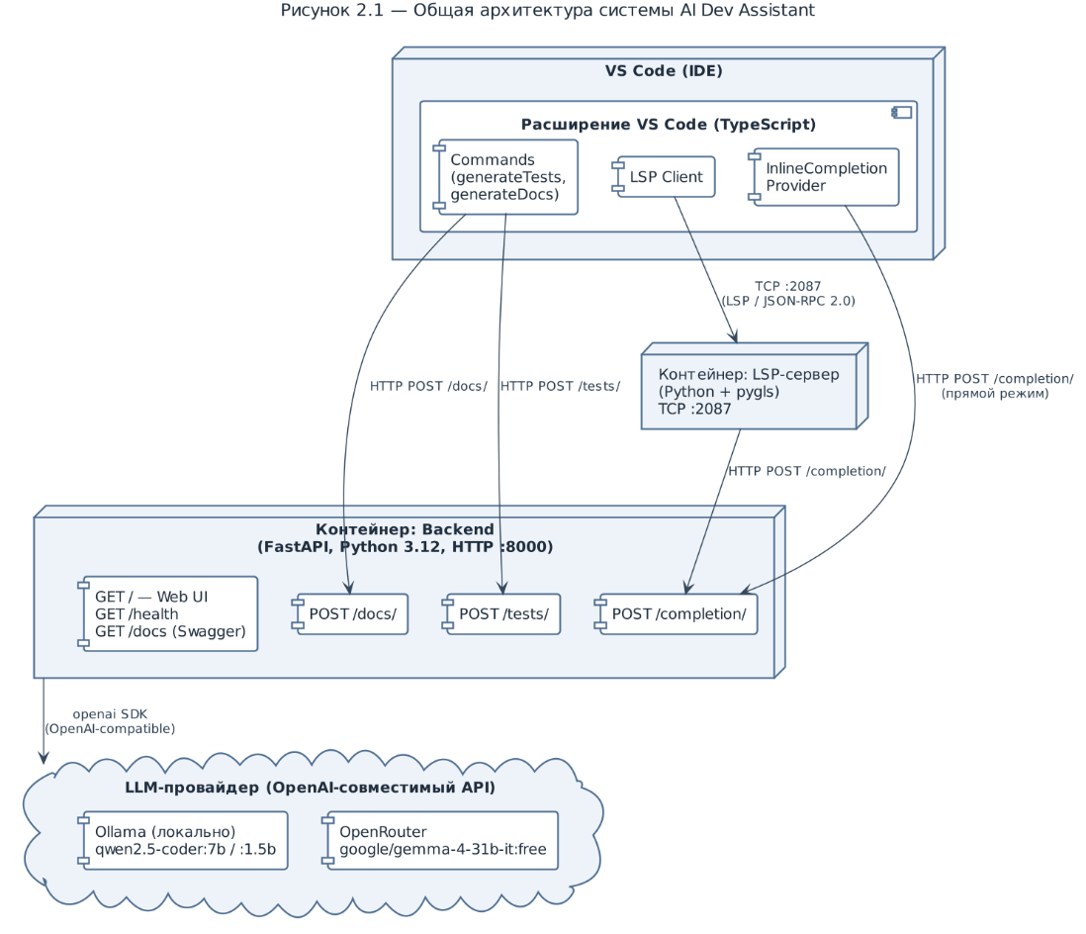
Рисунок 2.1 — Общая архитектура системы AI Dev Assistant
Взаимодействие компонентов осуществляется следующим образом. VS Code расширение работает в двух независимых режимах:
- Прямой HTTP-режим — расширение напрямую обращается к backend по HTTP для inline completion, генерации тестов и документации. Этот путь является основным для пользователя.
- LSP-режим — расширение запускает LSP-клиент, который подключается к LSP-серверу по TCP. LSP-сервер, в свою очередь, перенаправляет запросы дополнения кода к backend через HTTP. Этот режим обеспечивает глубокую интеграцию с протоколом редактора и позволяет расширению участвовать в стандартном цикле автодополнения VS Code (Ctrl+Space).

2.3 Архитектура backend-сервиса
Backend-сервис реализован по модульному принципу с чётким разделением ответственности между слоями.
backend/
├── app/
│ ├── main.py # Точка входа FastAPI, монтирование роутеров
│ ├── config.py # Конфигурация через pydantic-settings
│ ├── static/
│ │ └── index.html # Single-page Web UI
│ ├── routers/
│ │ ├── completion.py # Роутер дополнения кода (POST /completion/)
│ │ ├── tests_gen.py # Роутер генерации тестов (POST /tests/)
│ │ └── docs_gen.py # Роутер генерации документации (POST /docs/)
│ └── services/
│ └── llm.py # LLM клиент (OpenRouter или Ollama, openai SDK)
├── tests/
│ ├── conftest.py # Фикстуры и инициализация
│ └── test_api.py # 11 интеграционных тестов
├── Dockerfile
├── requirements.txt
└── requirements-dev.txt
Рисунок 2.2 — Структура backend-сервиса
Слоистая архитектура backend включает:
- Слой маршрутизации (routers) — принимает HTTP-запросы, валидирует входные данные через Pydantic-модели, вызывает сервисный слой, формирует HTTP-ответ;
- Сервисный слой (services) — содержит единственный модуль llm.py, инкапсулирующий взаимодействие с LLM через OpenAI-совместимый интерфейс. Конкретный провайдер (OpenRouter или Ollama) выбирается при старте приложения на основе переменной LLM_PROVIDER;
- Слой конфигурации — config.py читает переменные окружения через pydantic-settings, предоставляя типизированный объект settings всем компонентам приложения.

2.4 Архитектура LSP-сервера
LSP-сервер является минималистичным компонентом, выполняющим роль посредника между протоколом LSP и REST API backend.
lsp_server/
├── server.py # Единственный файл сервера
├── tests/
│ └── test_server.py
├── Dockerfile
└── requirements.txt
Сервер построен на основе библиотеки pygls, которая берёт на себя всю низкоуровневую работу с LSP-протоколом: JSON-RPC сериализацию/десериализацию, управление рабочим пространством, диспетчеризацию сообщений. Разработчику достаточно зарегистрировать обработчики нужных методов с помощью декоратора @server.feature.
Жизненный цикл запроса дополнения через LSP:
- Пользователь открывает .py файл в VS Code, LSP-клиент отправляет textDocument/didOpen;
- При каждом нажатии клавиши LSP-клиент синхронизирует содержимое через textDocument/didChange;
- При вызове автодополнения (Ctrl+Space) клиент отправляет textDocument/completion с URI документа и позицией курсора;
- LSP-сервер извлекает текст документа из рабочего пространства и отправляет асинхронный POST-запрос к backend /completion/;
- Ответ LLM оборачивается в CompletionList и возвращается клиенту.

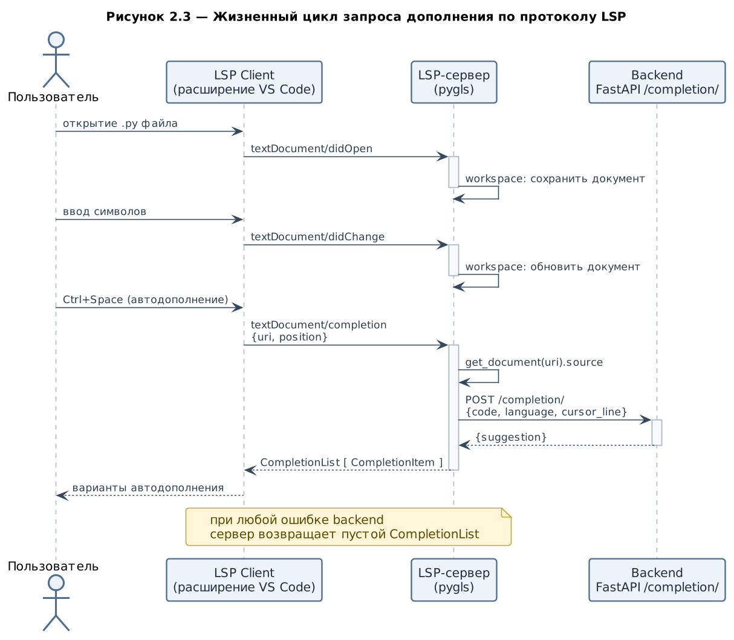
Рисунок 2.3 – Жизненный цикл запроса дополнения по протоколу LSP.

2.5 Архитектура VS Code расширения
VS Code расширение состоит из четырёх TypeScript-модулей с чётким разделением ответственности:
vscode-extension/src/
├── extension.ts # Точка входа: активация, регистрация компонентов
├── lspClient.ts # Создание и управление LSP-клиентом
├── commands.ts # Команды generateTests и generateDocs
└── inlineCompletion.ts # InlineCompletionItemProvider
- extension.ts — точка входа расширения, активируется при открытии файла Python. Регистрирует InlineCompletionItemProvider, команды и LSP-клиент;
- lspClient.ts — создаёт LanguageClient с TCP-транспортом (127.0.0.1:2087), настраивает трассировку;
- commands.ts — реализует команды aiDevAssistant.generateTests и aiDevAssistant.generateDocs, обращаясь напрямую к backend;
- inlineCompletion.ts — реализует InlineCompletionItemProvider с дебаунсом 1500 мс, обращается к backend /completion/.

2.6 Потоки данных при выполнении запросов
Сценарий 1: Inline completion
Пользователь набирает код
↓ 1.5 сек (debounce)
InlineCompletionProvider.provideInlineCompletionItems()
↓ POST /completion/ {code, language, cursor_line}
FastAPI router (completion.py)
↓ PROMPT_TEMPLATE.format(language, code)
llm.generate(prompt, max_tokens=80, model=_completion_model)
↓ openai SDK (OpenAI-compatible)
OpenRouter API / Ollama → response.choices[0].message.content
↓ _strip_fences()
CompletionResponse {suggestion: str}
↓
InlineCompletionItem → ghost text в редакторе
↓ Tab
Код вставляется в документ
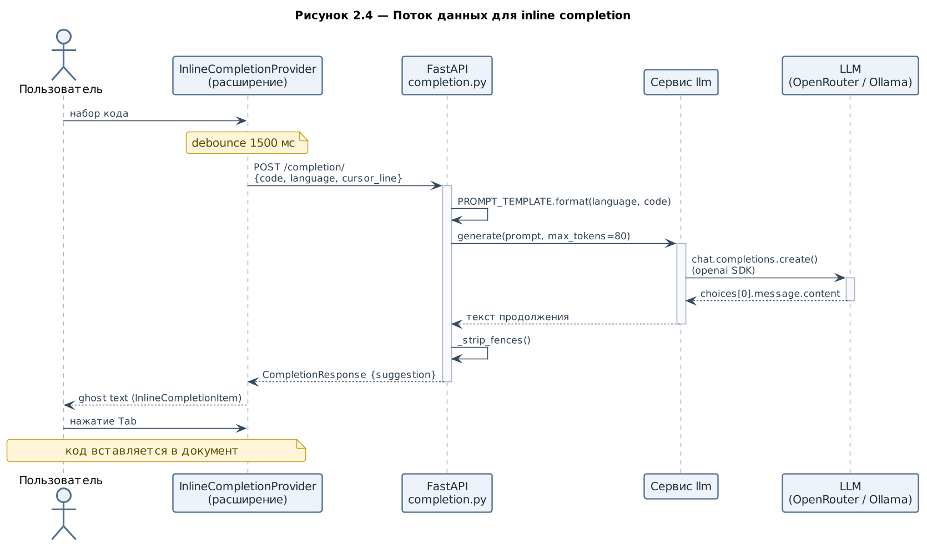
Рисунок 2.4 — Поток данных для inline completion
Сценарий 2: Генерация тестов
Пользователь выделяет код / нажимает
↓
commands.generateTests()
↓ POST /tests/ {code, language, framework}
FastAPI router (tests_gen.py)
↓ PROMPT_TEMPLATE.format(language, framework, code)
llm.generate(prompt) → _strip_fences()
↓ openai SDK (OpenAI-compatible)
TestGenResponse {tests: str}
↓
vscode.workspace.openTextDocument({language: "python", content: tests})
↓
Тесты открываются в новой вкладке VS Code
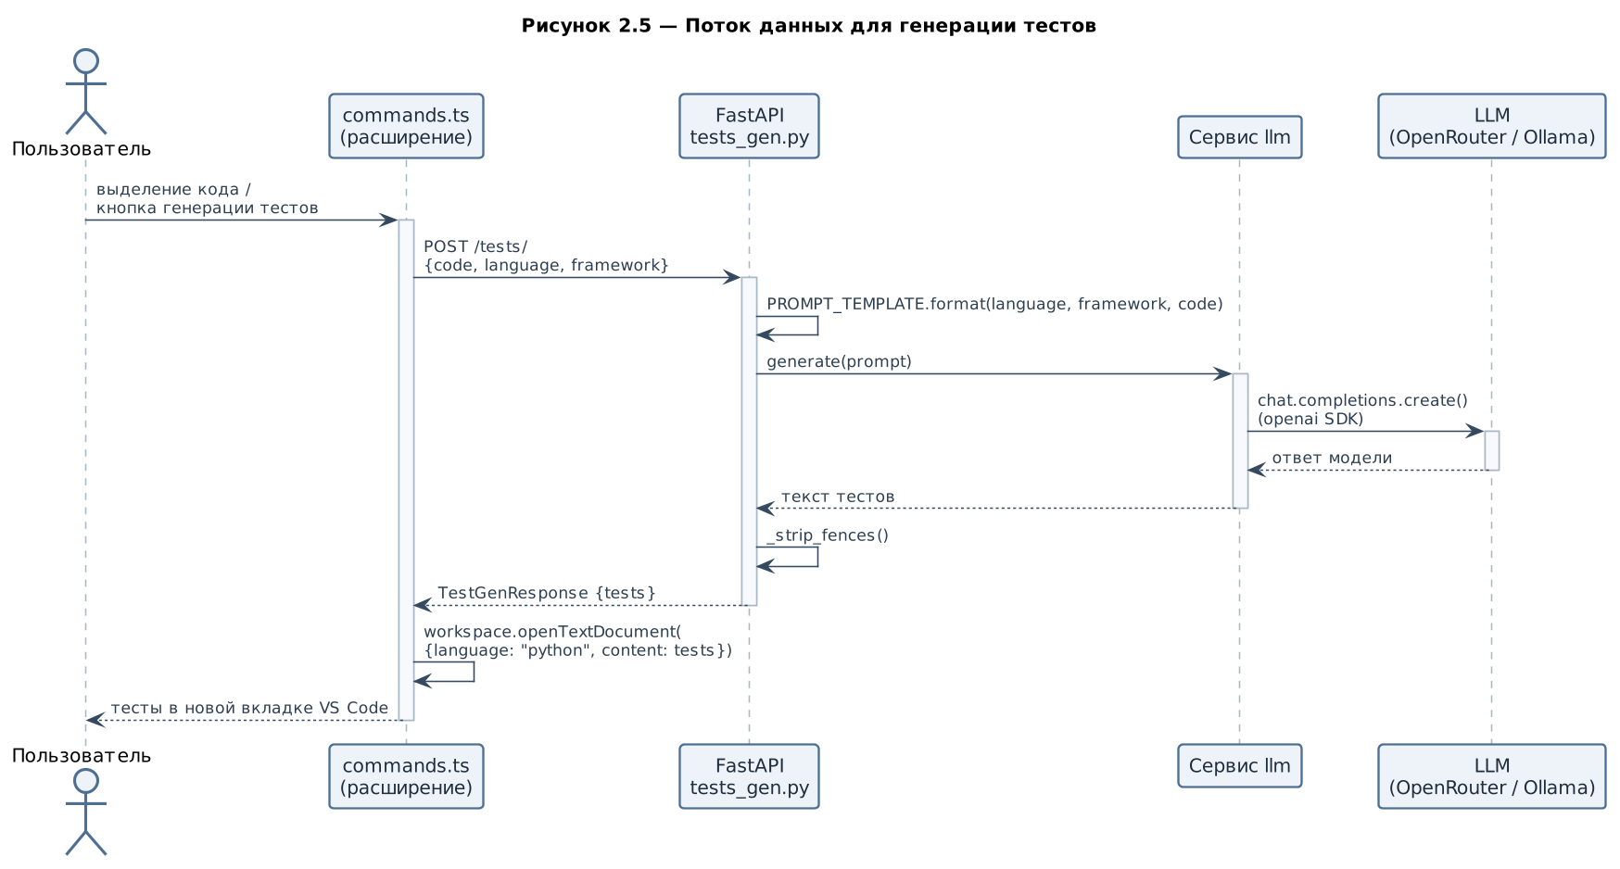

Рисунок 2.5 — Поток данных для генерации тестов
Сценарий 3: Генерация документации
Пользователь выделяет функцию/класс / нажимает (значок книги)
↓
commands.generateDocs()
↓ POST /docs/ {code, language, style}
FastAPI router (docs_gen.py)
↓ PROMPT_TEMPLATE.format(language, style, code)
llm.generate(prompt) → _strip_fences()
↓ openai SDK (OpenAI-compatible)
DocsGenResponse {docstring: str}
↓
editor.edit(eb => eb.insert(selection.start, '"""\n' + docstring + '\n"""\n'))
↓
Docstring вставляется перед выделенным кодом
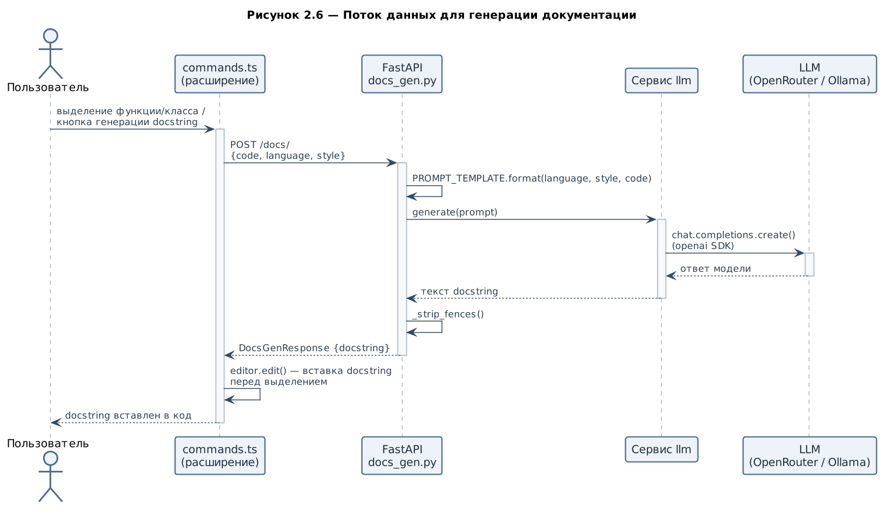
Рисунок 2.6 — Поток данных для генерации документации

2.7 Структура API
Backend предоставляет REST API со следующими эндпоинтами:
Таблица 2.1 — Описание API эндпоинтов
Метод | Путь | Описание | Тело запроса | Ответ
GET | / | Web UI | — | HTML
GET | /health | Health check | — | {"status": "ok"}
POST | /completion/ | Дополнение кода | CompletionRequest | CompletionResponse
POST | /tests/ | Генерация тестов | TestGenRequest | TestGenResponse
POST | /docs/ | Генерация docstring | DocsGenRequest | DocsGenResponse
GET | /docs | Swagger UI | — | HTML
GET | /openapi.json | OpenAPI схема | — | JSON
Модели данных:
CompletionRequest:
code: str — незавершённый код
language: str — язык (default: "python")
cursor_line: int — строка курсора (default: 0)
stream: bool — потоковый режим (default: false)
CompletionResponse:
suggestion: str — продолжение кода
TestGenRequest:
code: str — код для тестирования
language: str — язык (default: "python")
framework: str — фреймворк (default: "pytest")
TestGenResponse:
tests: str — код тестов
DocsGenRequest:
code: str — код функции/класса
language: str — язык (default: "python")
style: str — стиль docstring (default: "google")
DocsGenResponse:
docstring: str — содержимое docstring

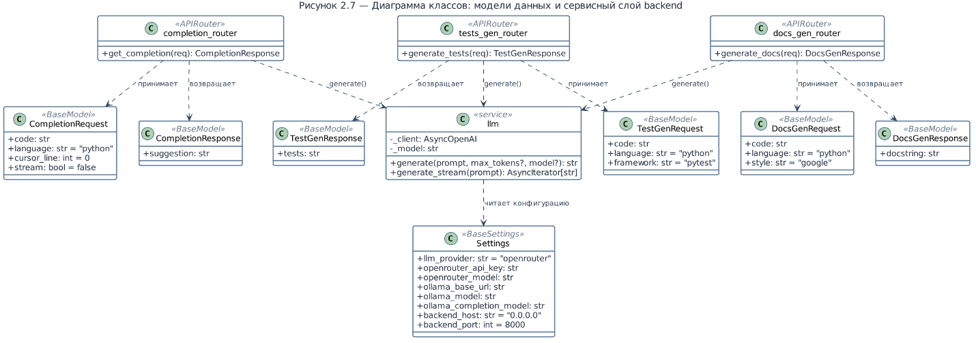
Рисунок 2.7 – Диаграмма классов: модель данных и сервисный слой backend.

3. Технологическая часть

3.1 Выбор языка программирования backend
В качестве основного языка разработки backend-сервиса и LSP-сервера был выбран Python версии 3.12.
Python является доминирующим языком в экосистеме машинного обучения и работы с LLM-API. OpenAI-совместимый протокол, реализованный в библиотеке openai, поддерживается широким кругом провайдеров, включая OpenRouter и Ollama, что обеспечивает гибкость выбора модели без изменения кода. Использование Python позволяет применять единый клиент для работы с различными провайдерами без необходимости реализации HTTP-клиента вручную.
Дополнительным фактором выбора является широкая экосистема инструментов для создания веб-сервисов: FastAPI, Pydantic, Uvicorn, httpx. Совокупность этих библиотек позволяет реализовать production-ready backend с минимальным объёмом кода.
Python 3.12 в частности обеспечивает значительные улучшения производительности по сравнению с предыдущими версиями, расширенную поддержку аннотаций типов и улучшенные сообщения об ошибках, что повышает как производительность системы, так и удобство разработки.

3.2 Выбор фреймворка FastAPI
Для разработки backend-сервиса был выбран фреймворк FastAPI версии 0.115.5.
FastAPI — современный асинхронный веб-фреймворк для Python на основе ASGI. Для этого проекта он подошёл по нескольким причинам.
Прежде всего, из Python-аннотаций и Pydantic-моделей FastAPI автоматически генерирует Swagger UI — интерактивную документацию по адресу /docs. Во время разработки это очень удобно: не нужно следить за актуальностью описания эндпоинтов, оно обновляется само. Из этого же вытекает нативная интеграция с Pydantic V2: входные данные каждого запроса валидируются автоматически, и при нарушении схемы клиент сразу получает HTTP 422 с понятным описанием проблемы.
Второй важный момент — асинхронность. Все обработчики написаны как async def, что позволяет не блокировать event loop при ожидании ответа от LLM-провайдера. Для эндпоинта дополнения кода это также позволило без лишнего кода реализовать потоковый режим через StreamingResponse.
По сравнению с Django FastAPI значительно легче: нет ORM, системы миграций и admin-панели — для данного сервиса всё это было бы лишним.

3.3 Выбор Pydantic V2
Pydantic V2 (версия 2.10.3) используется в двух ролях: для валидации тел запросов и формирования ответов API, а также для загрузки конфигурации через pydantic-settings.
Главное отличие V2 от первой версии — ядро валидации переписано на Rust, что даёт заметный прирост производительности. Для нашего сервиса это не приоритетный фактор, но важнее другое: Pydantic автоматически генерирует JSON Schema из моделей — и именно эта схема питает Swagger UI без каких-либо ручных усилий. Благодаря pydantic-settings конфигурация читается из переменных окружения и валидируется по типам прямо при старте приложения.

3.4 Выбор LLM провайдера
Для взаимодействия с языковыми моделями в проекте реализована поддержка двух провайдеров, доступных через единый OpenAI-совместимый интерфейс с использованием библиотеки openai.
OpenRouter — облачный агрегатор языковых моделей, предоставляющий OpenAI-совместимый API (base_url=https://openrouter.ai/api/v1). Ключевые преимущества:
- единый API-ключ открывает доступ к сотням моделей от различных провайдеров;
- наличие бесплатного tier (модель google/gemma-4-31b-it:free) достаточного для учебного проекта;
- высокая надёжность инфраструктуры и стабильность API.
Ollama — инструмент для локального запуска open-source моделей. Также предоставляет OpenAI-совместимый API (base_url=http://localhost:11434/v1, api_key="ollama"). Ключевые преимущества:
- полная конфиденциальность: код не покидает рабочую машину;
- отсутствие затрат на токены и ограничений rate limit;
- возможность работы без подключения к интернету.
Архитектурное решение. Провайдер выбирается через переменную LLM_PROVIDER в файле .env и не требует изменений кода. Клиент AsyncOpenAI инициализируется единожды при старте приложения с соответствующими параметрами api_key и base_url. Весь остальной код приложения работает с единым интерфейсом независимо от выбранного провайдера.
Оптимизация autocomplete. Для inline completion применяется отдельная облегчённая модель qwen2.5-coder:1.5b (переменная OLLAMA_COMPLETION_MODEL) и ограничение max_tokens=80. Это позволяет ускорить ответ в 4–5 раз по сравнению с 7B моделью, что критично для сценария реального времени, где пользователь ожидает подсказки без заметной задержки.

3.5 Выбор pygls для реализации LSP-сервера
Для реализации LSP-сервера выбрана библиотека pygls версии 1.3.1 (Python Generic Language Server).
pygls — официальная Python-библиотека для создания языковых серверов по стандарту LSP. Библиотека предоставляет:
- полную реализацию LSP-протокола поверх JSON-RPC 2.0;
- управление рабочим пространством и документами;
- поддержку TCP, stdin/stdout и WebSocket транспортов;
- нативную поддержку asyncio для асинхронных обработчиков;
- автоматическую (де)сериализацию LSP-типов через lsprotocol.
Декораторный интерфейс pygls позволяет зарегистрировать обработчик метода LSP одной строкой: @server.feature(TEXT_DOCUMENT_COMPLETION). Это обеспечивает минимальный объём шаблонного кода и высокую читаемость.

3.6 Выбор TypeScript для VS Code расширения
VS Code расширение разработано на TypeScript версии 5.7.2.
TypeScript является официальным языком для разработки расширений VS Code. VS Code Extension API полностью типизирован через пакет @types/vscode, что обеспечивает строгую проверку типов при работе с API редактора.
Применение TypeScript в данном проекте обеспечивает: - автодополнение и документацию API прямо в IDE при разработке расширения; - раннее обнаружение ошибок на этапе компиляции; - совместимость с экосистемой npm и Node.js.
Библиотека vscode-languageclient версии 9.0.1 обеспечивает реализацию LSP-клиента: создание TCP-соединения, обмен JSON-RPC сообщениями, синхронизацию документов и диспетчеризацию ответов.

3.7 Выбор Docker и Docker Compose
Для контейнеризации проекта используются Docker и Docker Compose.
Каждый сервис имеет собственный Dockerfile на основе образа python:3.12-slim. Выбор slim-образа позволяет минимизировать размер итогового контейнера за счёт исключения инструментов разработки и дополнительных пакетов ОС.
Docker Compose обеспечивает оркестрацию двух сервисов (backend и lsp_server) с настройкой зависимостей: LSP-сервер запускается только после успешного прохождения health check backend. Health check реализован через HTTP-запрос к /health-эндпоинту.
Особенностью конфигурации LSP-сервера является использование restart-loop в команде запуска: sh -c "while true; do python server.py; sleep 1; done". Это обеспечивает автоматический перезапуск сервера при завершении сессии (отключении клиента), что соответствует требованию NFR-7.

3.8 Инструменты качества кода: ruff и bandit
Ruff версии 0.8.3 — высокопроизводительный линтер и форматтер Python, написанный на Rust. Ruff заменяет одновременно flake8, isort и black, работая в 10–100 раз быстрее каждого из них. В проекте ruff настроен через ruff.toml с целевой версией Python 3.12, длиной строки 100 символов и набором правил E/F/W/I/UP (pycodestyle, pyflakes, предупреждения, isort, pyupgrade).
Bandit версии 1.8.0 — инструмент статического анализа безопасности (SAST) для Python. Анализирует AST-дерево кода на предмет типичных уязвимостей: жёстко заданные пароли, опасные функции (eval, exec), небезопасные вызовы subprocess, привязка к 0.0.0.0 и другие. В проекте bandit настроен с уровнем серьёзности LOW (-ll), что обеспечивает проверку всех категорий нарушений.
Намеренные привязки к 0.0.0.0 (в config.py и server.py) помечены аннотацией # nosec B104 с пояснением, что такое поведение является необходимым для контейнерного окружения.

3.9 Выбор pytest
Для тестирования backend-сервиса и LSP-сервера используется фреймворк pytest версии 8.3.4 с расширениями:
- pytest-asyncio 0.24.0 — поддержка async-тестов (@pytest.mark.asyncio);
- pytest-cov 6.0.0 — измерение покрытия кода с генерацией XML и terminal-отчётов.
Тестирование backend реализовано с использованием httpx.AsyncClient с ASGITransport, что позволяет тестировать ASGI-приложение напрямую в памяти без запуска HTTP-сервера. Зависимость от LLM API изолирована через unittest.mock.patch.

4. Реализация

4.1 Backend: конфигурация и точка входа
Конфигурация приложения реализована через pydantic-settings, обеспечивающий типизированное чтение переменных окружения с поддержкой .env-файлов.
Листинг 4.1 — backend/app/config.py
from pydantic_settings import BaseSettings, SettingsConfigDict
class Settings(BaseSettings):
llm_provider: str = "openrouter" # "openrouter" or "ollama"
openrouter_api_key: str = ""
openrouter_model: str = "google/gemma-4-31b-it:free"
ollama_base_url: str = "http://host.docker.internal:11434/v1"
ollama_model: str = "qwen2.5-coder:7b"
ollama_completion_model: str = "qwen2.5-coder:1.5b"
backend_host: str = "0.0.0.0" # nosec B104 — intentional: container must bind all interfaces
backend_port: int = 8000
model_config = SettingsConfigDict(env_file=".env", extra="ignore")
settings = Settings()
Класс Settings наследует BaseSettings, что автоматически обеспечивает чтение значений из переменных окружения и .env-файла. Поле llm_provider является переключателем провайдера: значение "openrouter" активирует облачный режим через OpenRouter API, значение "ollama" — локальный инференс через Ollama. Все поля имеют значения по умолчанию, что позволяет запустить систему без предварительной настройки.
Точка входа приложения (main.py) создаёт экземпляр FastAPI, подключает роутеры и монтирует статические файлы:

Листинг 4.2 — backend/app/main.py
from pathlib import Path
from fastapi import FastAPI
from fastapi.responses import FileResponse
from fastapi.staticfiles import StaticFiles
from app.routers import completion, docs_gen, tests_gen
app = FastAPI(
title="AI Dev Assistant API",
description="LLM-powered backend for code completion, test and doc generation",
version="0.1.0",
)
app.include_router(completion.router)
app.include_router(tests_gen.router)
app.include_router(docs_gen.router)
_static = Path(__file__).parent / "static"
app.mount("/static", StaticFiles(directory=_static), name="static")
@app.get("/health")
async def health() -> dict:
return {"status": "ok"}
@app.get("/", include_in_schema=False)
async def ui() -> FileResponse:
return FileResponse(_static / "index.html")

4.2 Сервис взаимодействия с LLM
Модуль services/llm.py инкапсулирует всё взаимодействие с LLM через OpenAI-совместимый интерфейс. При старте приложения выбирается конкретный провайдер на основе переменной LLM_PROVIDER, а весь остальной код роутеров остаётся неизменным.
Листинг 4.3 — backend/app/services/llm.py
from openai import AsyncOpenAI
from app.config import settings
if settings.llm_provider == "ollama":
_client = AsyncOpenAI(
api_key="ollama",
base_url=settings.ollama_base_url,
)
_model = settings.ollama_model
else:
_client = AsyncOpenAI(
api_key=settings.openrouter_api_key,
base_url="https://openrouter.ai/api/v1",
)
_model = settings.openrouter_model
async def generate(prompt: str, max_tokens: int | None = None, model: str | None = None) -> str:
response = await _client.chat.completions.create(
model=model or _model,
messages=[{"role": "user", "content": prompt}],
**({"max_tokens": max_tokens} if max_tokens is not None else {}),
)
return response.choices[0].message.content
async def generate_stream(prompt: str):
stream = await _client.chat.completions.create(
model=_model,
messages=[{"role": "user", "content": prompt}],
stream=True,
)
async for chunk in stream:
if chunk.choices[0].delta.content:
yield chunk.choices[0].delta.content
Клиент инициализируется условно при старте в зависимости от llm_provider. Функция generate поддерживает необязательные параметры max_tokens (ограничение длины ответа) и model (переопределение модели для конкретного запроса). Функция generate_stream является асинхронным генератором, последовательно возвращающим фрагменты текста по мере их поступления от провайдера.

4.3 Роутер дополнения кода
Роутер /completion/ принимает незавершённый фрагмент кода и возвращает его продолжение, сгенерированное LLM.
Листинг 4.4 — backend/app/routers/completion.py
from fastapi import APIRouter, HTTPException
from fastapi.responses import StreamingResponse
from pydantic import BaseModel
from app.config import settings
from app.services import llm
router = APIRouter(prefix="/completion", tags=["completion"])
_completion_model = settings.ollama_completion_model if settings.llm_provider == "ollama" else None
class CompletionRequest(BaseModel):
code: str
language: str = "python"
cursor_line: int = 0
stream: bool = False
class CompletionResponse(BaseModel):
suggestion: str
PROMPT_TEMPLATE = """\
You are an expert {language} programmer. Complete the following code snippet.
Return ONLY the code continuation, no explanations, no markdown fences.
Code so far:
{code}
Continue from where it left off:"""
def _strip_fences(text: str) -> str:
lines = text.strip().splitlines()
if lines and lines[0].startswith("```"):
lines = lines[1:]
if lines and lines[-1].strip() == "```":
lines = lines[:-1]
return "\n".join(lines).strip()
@router.post("/", response_model=CompletionResponse)
async def get_completion(req: CompletionRequest):
prompt = PROMPT_TEMPLATE.format(language=req.language, code=req.code)
if req.stream:
return StreamingResponse(
llm.generate_stream(prompt),
media_type="text/plain",
)
try:
suggestion = await llm.generate(prompt, max_tokens=80, model=_completion_model)
except Exception as e:
raise HTTPException(status_code=503, detail=str(e))
return CompletionResponse(suggestion=_strip_fences(suggestion))
Промпт сконструирован таким образом, чтобы модель возвращала исключительно продолжение кода без каких-либо пояснений. Функция _strip_fences удаляет markdown-обёртки (```), которые локальные модели нередко добавляют вопреки инструкции — это критично для inline completion, так как наличие лишней разметки привело бы к некорректной вставке в редакторе.
Для autocomplete используется облегчённая модель через _completion_model (при Ollama — qwen2.5-coder:1.5b) и ограничение max_tokens=80, что ускоряет ответ в 4–5 раз по сравнению с полной 7B моделью.
При stream=True роутер возвращает StreamingResponse, транслирующий фрагменты текста по мере их генерации моделью.

4.4 Роутер генерации тестов
Листинг 4.5 — backend/app/routers/tests_gen.py
from fastapi import APIRouter, HTTPException
from pydantic import BaseModel
from app.services import llm
router = APIRouter(prefix="/tests", tags=["tests"])
class TestGenRequest(BaseModel):
code: str
language: str = "python"
framework: str = "pytest"
class TestGenResponse(BaseModel):
tests: str
PROMPT_TEMPLATE = """\
You are an expert {language} developer. Write {framework} unit tests \
for the following code.
Cover happy path, edge cases, and error cases.
Return ONLY the test code, no explanations, no markdown fences.
Code to test:
{code}
Tests:"""
def _strip_fences(text: str) -> str:
lines = text.strip().splitlines()
if lines and lines[0].startswith("```"):
lines = lines[1:]
if lines and lines[-1].strip() == "```":
lines = lines[:-1]
return "\n".join(lines).strip()
@router.post("/", response_model=TestGenResponse)
async def generate_tests(req: TestGenRequest) -> TestGenResponse:
prompt = PROMPT_TEMPLATE.format(
language=req.language, framework=req.framework, code=req.code
)
try:
tests = await llm.generate(prompt)
except Exception as e:
raise HTTPException(status_code=503, detail=str(e))
return TestGenResponse(tests=_strip_fences(tests))
Промпт для генерации тестов явно требует от модели охватить три класса сценариев: позитивный (happy path), граничные случаи (edge cases) и обработку ошибок (error cases). Функция _strip_fences очищает ответ от markdown-обёрток, которые характерны для локальных open-source моделей. Параметры language и framework позволяют использовать роутер не только для Python/pytest, но и для других языков и тестовых фреймворков.

4.5 Роутер генерации документации
Листинг 4.6 — backend/app/routers/docs_gen.py
from fastapi import APIRouter, HTTPException
from pydantic import BaseModel
from app.services import llm
router = APIRouter(prefix="/docs", tags=["docs"])
class DocsGenRequest(BaseModel):
code: str
language: str = "python"
style: str = "google"
class DocsGenResponse(BaseModel):
docstring: str
PROMPT_TEMPLATE = """\
You are an expert {language} developer. Write a {style}-style docstring \
for the following function or class.
Return ONLY the docstring text itself — no triple quotes, no code fences, \
no markdown, no explanations.
Example of correct output:
Adds two numbers.
Args:
x: First number.
y: Second number.
Returns:
The sum of x and y.
Code:
{code}
Docstring:"""
def _strip_fences(text: str) -> str:
lines = text.strip().splitlines()
if lines and lines[0].startswith("```"):
lines = lines[1:]
if lines and lines[-1].strip() == "```":
lines = lines[:-1]
return "\n".join(lines).strip()
@router.post("/", response_model=DocsGenResponse)
async def generate_docs(req: DocsGenRequest) -> DocsGenResponse:
prompt = PROMPT_TEMPLATE.format(
language=req.language, style=req.style, code=req.code
)
try:
docstring = await llm.generate(prompt)
except Exception as e:
raise HTTPException(status_code=503, detail=str(e))
return DocsGenResponse(docstring=_strip_fences(docstring))
Параметр style поддерживает три стиля документирования: Google-style (рекомендуемый для большинства Python-проектов), NumPy-style (принятый в научном сообществе) и Sphinx/reST-style (используемый для генерации документации через Sphinx). Промпт дополнен примером корректного вывода, что существенно повышает качество генерации у локальных моделей. Функция _strip_fences очищает ответ от markdown-обёрток.

4.6 Web UI
Браузерный интерфейс реализован как одностраничное приложение (SPA) на чистом HTML/CSS/JavaScript без внешних зависимостей. Интерфейс доступен по адресу http://localhost:8000 и предоставляет три вкладки, соответствующие трём функциям ассистента.
Листинг 4.7 — Ключевые фрагменты backend/app/static/index.html
async function post(path, body) {
const resp = await fetch(path, {
method: 'POST',
headers: { 'Content-Type': 'application/json' },
body: JSON.stringify(body),
});
if (!resp.ok) throw new Error(`HTTP ${resp.status}`);
return resp.json();
}
async function runCompletion() {
const code = document.getElementById('c-code').value.trim();
if (!code) return;
setLoading('c-btn', 'c-status', true);
try {
const data = await post('/completion/', {
code, language: document.getElementById('c-lang').value
});
document.getElementById('c-result').textContent = data.suggestion;
document.getElementById('c-status').textContent = '✓ Готово';
document.getElementById('c-status').className = 'status ok';
} catch(e) {
document.getElementById('c-status').textContent = '✗ Ошибка: ' + e.message;
document.getElementById('c-status').className = 'status error';
} finally { setLoading('c-btn', 'c-status', false); }
}
Web UI использует тёмную цветовую схему с акцентным фиолетовым цветом (#7c3aed), monospace-шрифт для областей кода и анимированный spinner для индикации процесса генерации.

4.7 LSP-сервер
Листинг 4.8 — lsp_server/server.py
import os
import httpx
from lsprotocol.types import (
TEXT_DOCUMENT_COMPLETION,
CompletionItem,
CompletionItemKind,
CompletionList,
CompletionParams,
)
from pygls.server import LanguageServer
BACKEND_URL = os.getenv("BACKEND_URL", "http://backend:8000")
server = LanguageServer("ai-dev-assistant", "v0.1.0")
def _get_document_text(ls: LanguageServer, uri: str) -> str:
doc = ls.workspace.get_document(uri)
return doc.source if doc else ""
@server.feature(TEXT_DOCUMENT_COMPLETION)
async def completions(ls: LanguageServer, params: CompletionParams) -> CompletionList:
uri = params.text_document.uri
text = _get_document_text(ls, uri)
language = "python" if uri.endswith(".py") else "unknown"
try:
async with httpx.AsyncClient(timeout=15.0) as client:
resp = await client.post(
f"{BACKEND_URL}/completion/",
json={
"code": text,
"language": language,
"cursor_line": params.position.line,
},
)
resp.raise_for_status()
suggestion = resp.json()["suggestion"]
except Exception:
return CompletionList(is_incomplete=False, items=[])
item = CompletionItem(
label="AI suggestion",
kind=CompletionItemKind.Text,
insert_text=suggestion,
documentation="Generated by AI Dev Assistant",
)
return CompletionList(is_incomplete=False, items=[item])
if __name__ == "__main__":
host = os.getenv("LSP_HOST", "0.0.0.0") # nosec B104 — container must bind all interfaces
port = int(os.getenv("LSP_PORT", "2087"))
server.start_tcp(host, port)
Обработчик completions помечен декоратором @server.feature(TEXT_DOCUMENT_COMPLETION), что регистрирует его как обработчик метода textDocument/completion. При возникновении любого исключения (сетевая ошибка, таймаут, ошибка backend) сервер возвращает пустой CompletionList, не прерывая работу редактора.
URL backend задаётся через переменную окружения BACKEND_URL со значением по умолчанию http://backend:8000 — это DNS-имя сервиса в Docker Compose сети.

4.8 VS Code расширение
Листинг 4.9 — vscode-extension/src/extension.ts
import * as vscode from "vscode";
import { createLspClient, stopLspClient } from "./lspClient";
import { registerCommands } from "./commands";
import { AiInlineCompletionProvider } from "./inlineCompletion";
export async function activate(
context: vscode.ExtensionContext
): Promise<void> {
registerCommands(context);
context.subscriptions.push(
vscode.languages.registerInlineCompletionItemProvider(
{ language: "python" },
new AiInlineCompletionProvider()
)
);
const client = createLspClient();
try {
await client.start();
context.subscriptions.push({
dispose: () => stopLspClient(),
});
} catch {
vscode.window.showWarningMessage(
"AI Dev Assistant: LSP server unavailable."
);
}
}
export function deactivate(): void {}
Расширение активируется событием onLanguage:python — только при открытии файла с Python-кодом. Это экономит ресурсы при работе с файлами других типов. При недоступности LSP-сервера выводится предупреждение, но расширение продолжает работать через прямые HTTP-запросы.
Листинг 4.10 — vscode-extension/src/lspClient.ts
import * as net from "net";
import {
LanguageClient,
LanguageClientOptions,
RevealOutputChannelOn,
ServerOptions,
StreamInfo,
Trace,
} from "vscode-languageclient/node";
const LSP_HOST = "127.0.0.1";
const LSP_PORT = 2087;
let _client: LanguageClient | undefined;
export function createLspClient(): LanguageClient {
const serverOptions: ServerOptions = () => {
const socket = net.createConnection({ host: LSP_HOST, port: LSP_PORT });
const result: StreamInfo = { writer: socket, reader: socket };
return Promise.resolve(result);
};
const clientOptions: LanguageClientOptions = {
documentSelector: [{ scheme: "file", language: "python" }],
outputChannelName: "AI Dev Assistant",
revealOutputChannelOn: RevealOutputChannelOn.Info,
};
_client = new LanguageClient(
"aiDevAssistant",
"AI Dev Assistant",
serverOptions,
clientOptions
);
_client.setTrace(Trace.Verbose);
return _client;
}
export async function stopLspClient(): Promise<void> {
if (_client) {
await _client.stop();
_client = undefined;
}
}

Листинг 4.11 — vscode-extension/src/inlineCompletion.ts
import * as vscode from "vscode";
const BACKEND_URL = "http://localhost:8000";
const DEBOUNCE_MS = 1500;
export class AiInlineCompletionProvider
implements vscode.InlineCompletionItemProvider
{
async provideInlineCompletionItems(
document: vscode.TextDocument,
position: vscode.Position,
_context: vscode.InlineCompletionContext,
token: vscode.CancellationToken
): Promise<vscode.InlineCompletionList | null> {
const cancelled = await new Promise<boolean>((resolve) => {
const timer = setTimeout(() => resolve(false), DEBOUNCE_MS);
token.onCancellationRequested(() => {
clearTimeout(timer);
resolve(true);
});
});
if (cancelled || token.isCancellationRequested) {
return null;
}
try {
const controller = new AbortController();
token.onCancellationRequested(() => controller.abort());
const resp = await fetch(`${BACKEND_URL}/completion/`, {
method: "POST",
headers: { "Content-Type": "application/json" },
body: JSON.stringify({
code: document.getText(),
language: "python",
cursor_line: position.line,
}),
signal: controller.signal,
});
if (!resp.ok || token.isCancellationRequested) return null;
const data = (await resp.json()) as { suggestion: string };
if (!data.suggestion?.trim()) return null;
return {
items: [
new vscode.InlineCompletionItem(
data.suggestion,
new vscode.Range(position, position)
),
],
};
} catch {
return null;
}
}
}
Дебаунс в 1500 мс реализован без использования setTimeout в традиционном смысле — вместо этого используется Promise, который резолвится либо по истечении времени, либо при отмене токена VS Code. Это позволяет корректно отменять запрос, если пользователь продолжил набор текста до истечения таймаута.
Листинг 4.12 — vscode-extension/src/commands.ts (ключевые фрагменты)
const BACKEND_URL = "http://localhost:8000";
async function generateTests(): Promise<void> {
const editor = vscode.window.activeTextEditor;
if (!editor) return;
const selection = editor.selection;
const code = selection.isEmpty
? editor.document.getText()
: editor.document.getText(selection);
await vscode.window.withProgress(
{
location: vscode.ProgressLocation.Notification,
title: "Generating tests...",
},
async () => {
const resp = await postJson("/tests/", { code, language: "python" });
if (!resp.ok) {
const err = await resp.json().catch(
() => ({ detail: "Unknown error" })
) as { detail?: string };
vscode.window.showErrorMessage(
`AI Dev Assistant: ${err.detail ?? resp.statusText}`
);
return;
}
const data = (await resp.json()) as { tests: string };
const doc = await vscode.workspace.openTextDocument({
language: "python",
content: data.tests,
});
await vscode.window.showTextDocument(doc, vscode.ViewColumn.Beside);
}
);
}
async function generateDocs(): Promise<void> {
const editor = vscode.window.activeTextEditor;
if (!editor) return;
const selection = editor.selection;
if (selection.isEmpty) {
vscode.window.showWarningMessage("Select a function or class first.");
return;
}
const code = editor.document.getText(selection);
await vscode.window.withProgress(
{
location: vscode.ProgressLocation.Notification,
title: "Generating docstring...",
},
async () => {
const resp = await postJson("/docs/", { code, language: "python" });
if (!resp.ok) {
const err = await resp.json().catch(
() => ({ detail: "Unknown error" })
) as { detail?: string };
vscode.window.showErrorMessage(
`AI Dev Assistant: ${err.detail ?? resp.statusText}`
);
return;
}
const data = (await resp.json()) as { docstring: string };
const docstring = `"""\n${data.docstring}\n"""`;
await editor.edit((eb) => {
eb.insert(selection.start, docstring + "\n");
});
}
);
}
Команда generateTests работает в двух режимах: если выделен фрагмент кода, тесты генерируются только для него; если выделения нет — для всего файла. Команда generateDocs требует обязательного выделения кода и выдаёт предупреждение при его отсутствии.

4.9 Контейнеризация
Листинг 4.13 — backend/Dockerfile
FROM python:3.12-slim
WORKDIR /app
COPY requirements.txt .
RUN pip install --no-cache-dir -r requirements.txt
COPY app/ ./app/
EXPOSE 8000
CMD ["uvicorn", "app.main:app", "--host", "0.0.0.0", "--port", "8000"]
Листинг 4.14 — lsp_server/Dockerfile
FROM python:3.12-slim
WORKDIR /app
COPY requirements.txt .
RUN pip install --no-cache-dir -r requirements.txt
COPY server.py .
EXPOSE 2087
CMD ["python", "server.py"]
Листинг 4.15 — docker-compose.yml
services:
backend:
build: ./backend
ports:
- "${BACKEND_PORT:-8000}:8000"
env_file: .env
healthcheck:
test: ["CMD", "python", "-c",
"import urllib.request; urllib.request.urlopen('http://localhost:8000/health')"]
interval: 10s
timeout: 5s
retries: 3
lsp_server:
build: ./lsp_server
ports:
- "${LSP_PORT:-2087}:2087"
env_file: .env
restart: unless-stopped
command: sh -c "while true; do python server.py; sleep 1; done"
depends_on:
backend:
condition: service_healthy
Health check для backend выполняется через встроенный модуль urllib.request, что не требует дополнительных инструментов в контейнере. LSP-сервер конфигурируется директивой depends_on с condition: service_healthy, что гарантирует запуск LSP-сервера только после полной готовности backend.

5. Тестирование

5.1 Общая организация тестирования
Система тестирования проекта охватывает два компонента: backend-сервис и LSP-сервер. Для каждого компонента разработан независимый набор тестов, выполняющихся в изолированном окружении.
Общая стратегия тестирования основана на следующих принципах:
- Изоляция внешних зависимостей. Все вызовы к LLM (OpenRouter / Ollama) заменяются mock-объектами. Это позволяет выполнять тесты без реального API-ключа, без задержек сети и без расхода квоты.
- Тестирование через API. Тесты backend не обращаются напрямую к функциям, а взаимодействуют через HTTP-интерфейс с помощью httpx.AsyncClient. Это обеспечивает проверку всего стека: валидации Pydantic, маршрутизации FastAPI и логики роутеров.
- Стабильное окружение. conftest.py устанавливает тестовые переменные окружения до импорта любых модулей приложения, что предотвращает ValidationError при отсутствии реального OPENROUTER_API_KEY.
Конфигурация тестового окружения:
Листинг 5.1 — backend/tests/conftest.py
import os
# Set dummy env vars before any app module is imported.
# This prevents pydantic-settings from raising ValidationError
# when OPENROUTER_API_KEY is absent in the local environment.
os.environ.setdefault("OPENROUTER_API_KEY", "test-key-not-used")
os.environ.setdefault("OPENROUTER_MODEL", "google/gemma-4-31b-it:free")

5.2 Модульное тестирование backend
Набор тестов backend содержит 11 тест-кейсов, покрывающих все эндпоинты сервиса.
Листинг 5.2 — backend/tests/test_api.py
from unittest.mock import AsyncMock, patch
import pytest
from app.main import app
from httpx import ASGITransport, AsyncClient
@pytest.fixture
def mock_generate():
with patch("app.services.llm.generate", new_callable=AsyncMock) as m:
yield m
@pytest.mark.asyncio
async def test_health():
async with AsyncClient(
transport=ASGITransport(app=app), base_url="http://test"
) as client:
response = await client.get("/health")
assert response.status_code == 200
assert response.json() == {"status": "ok"}
@pytest.mark.asyncio
async def test_ui_serves_html():
async with AsyncClient(
transport=ASGITransport(app=app), base_url="http://test"
) as client:
response = await client.get("/")
assert response.status_code == 200
assert "text/html" in response.headers["content-type"]
@pytest.mark.asyncio
async def test_completion(mock_generate):
mock_generate.return_value = " return x + y"
async with AsyncClient(
transport=ASGITransport(app=app), base_url="http://test"
) as client:
response = await client.post(
"/completion/",
json={"code": "def add(x, y):", "language": "python"},
)
assert response.status_code == 200
assert "suggestion" in response.json()
@pytest.mark.asyncio
async def test_completion_default_language(mock_generate):
mock_generate.return_value = " pass"
async with AsyncClient(
transport=ASGITransport(app=app), base_url="http://test"
) as client:
response = await client.post("/completion/", json={"code": "def foo():"})
assert response.status_code == 200
@pytest.mark.asyncio
async def test_tests_gen(mock_generate):
mock_generate.return_value = "def test_add():\n assert add(1, 2) == 3"
async with AsyncClient(
transport=ASGITransport(app=app), base_url="http://test"
) as client:
response = await client.post(
"/tests/",
json={"code": "def add(x, y):\n return x + y"},
)
assert response.status_code == 200
assert "tests" in response.json()
@pytest.mark.asyncio
async def test_docs_gen(mock_generate):
mock_generate.return_value = "Add two numbers together."
async with AsyncClient(
transport=ASGITransport(app=app), base_url="http://test"
) as client:
response = await client.post(
"/docs/",
json={"code": "def add(x, y):\n return x + y"},
)
assert response.status_code == 200
assert "docstring" in response.json()
@pytest.mark.asyncio
async def test_docs_gen_with_style(mock_generate):
mock_generate.return_value = (
"Multiply a by b.\n\nArgs:\n a: first.\n b: second."
)
async with AsyncClient(
transport=ASGITransport(app=app), base_url="http://test"
) as client:
response = await client.post(
"/docs/",
json={
"code": "def mul(a, b):\n return a * b",
"style": "numpy",
},
)
assert response.status_code == 200
assert response.json()["docstring"] != ""
@pytest.mark.asyncio
async def test_completion_llm_error():
with patch("app.services.llm.generate", new_callable=AsyncMock) as mock_gen:
mock_gen.side_effect = RuntimeError("LLM unavailable")
async with AsyncClient(
transport=ASGITransport(app=app), base_url="http://test"
) as client:
response = await client.post(
"/completion/",
json={"code": "def foo():"},
)
assert response.status_code == 503
@pytest.mark.asyncio
async def test_tests_gen_llm_error():
with patch("app.services.llm.generate", new_callable=AsyncMock) as mock_gen:
mock_gen.side_effect = RuntimeError("LLM unavailable")
async with AsyncClient(
transport=ASGITransport(app=app), base_url="http://test"
) as client:
response = await client.post(
"/tests/",
json={"code": "def foo():"},
)
assert response.status_code == 503
@pytest.mark.asyncio
async def test_docs_gen_llm_error():
with patch("app.services.llm.generate", new_callable=AsyncMock) as mock_gen:
mock_gen.side_effect = RuntimeError("LLM unavailable")
async with AsyncClient(
transport=ASGITransport(app=app), base_url="http://test"
) as client:
response = await client.post(
"/docs/",
json={"code": "def foo():"},
)
assert response.status_code == 503
@pytest.mark.asyncio
async def test_completion_stream():
async def fake_stream(prompt: str):
yield " return "
yield "x + y"
with patch("app.services.llm.generate_stream", new=fake_stream):
async with AsyncClient(
transport=ASGITransport(app=app), base_url="http://test"
) as client:
response = await client.post(
"/completion/",
json={"code": "def add(x, y):", "stream": True},
)
assert response.status_code == 200
assert b"return" in response.content

Таблица 5.1 — Результаты выполнения тестов backend
Тест | Описание | Результат
test_health | GET /health возвращает {"status": "ok"} | PASSED
test_ui_serves_html | GET / возвращает HTML с text/html content-type | PASSED
test_completion | POST /completion/ возвращает поле suggestion | PASSED
test_completion_default_language | POST /completion/ работает без явного language | PASSED
test_tests_gen | POST /tests/ возвращает поле tests | PASSED
test_docs_gen | POST /docs/ возвращает поле docstring | PASSED
test_docs_gen_with_style | POST /docs/ с параметром style=numpy | PASSED
test_completion_llm_error | POST /completion/ при недоступности LLM возвращает 503 | PASSED
test_tests_gen_llm_error | POST /tests/ при недоступности LLM возвращает 503 | PASSED
test_docs_gen_llm_error | POST /docs/ при недоступности LLM возвращает 503 | PASSED
test_completion_stream | POST /completion/ с stream=True возвращает корректный потоковый ответ | PASSED
Покрытие кода по результатам тестирования составляет ≈84%, что превышает установленное требование NFR-4 (не менее 80%).

5.3 Тестирование LSP-сервера
Набор тестов LSP-сервера содержит 2 тест-кейса, проверяющих корректность обработчика completions в штатной ситуации и при сетевой ошибке.
Листинг 5.3 — lsp_server/tests/test_server.py
from unittest.mock import AsyncMock, MagicMock, patch
import pytest
from lsprotocol.types import CompletionParams, Position, TextDocumentIdentifier
@pytest.fixture
def mock_ls():
ls = MagicMock()
doc = MagicMock()
doc.source = "def add(x, y):"
ls.workspace.get_document.return_value = doc
return ls
@pytest.fixture
def completion_params():
return CompletionParams(
text_document=TextDocumentIdentifier(uri="file:///test.py"),
position=Position(line=0, character=15),
)
@pytest.mark.asyncio
async def test_completions_returns_list(mock_ls, completion_params):
mock_response = MagicMock()
mock_response.json = AsyncMock(
return_value={"suggestion": " return x + y"}
)
mock_response.raise_for_status = MagicMock()
with patch("httpx.AsyncClient") as mock_client_cls:
mock_client = AsyncMock()
mock_client.post = AsyncMock(return_value=mock_response)
mock_client_cls.return_value.__aenter__ = AsyncMock(
return_value=mock_client
)
mock_client_cls.return_value.__aexit__ = AsyncMock(return_value=False)
from server import completions
result = await completions(mock_ls, completion_params)
assert result is not None
assert len(result.items) == 1
assert result.items[0].insert_text == " return x + y"
@pytest.mark.asyncio
async def test_completions_on_backend_error(mock_ls, completion_params):
with patch("httpx.AsyncClient") as mock_client_cls:
mock_client = AsyncMock()
mock_client.post = AsyncMock(
side_effect=Exception("connection refused")
)
mock_client_cls.return_value.__aenter__ = AsyncMock(
return_value=mock_client
)
mock_client_cls.return_value.__aexit__ = AsyncMock(return_value=False)
from server import completions
result = await completions(mock_ls, completion_params)
assert result.items == []
Тест test_completions_on_backend_error верифицирует ключевое свойство отказоустойчивости: при любой ошибке взаимодействия с backend LSP-сервер возвращает пустой список подсказок, а не генерирует исключение. Это обеспечивает стабильную работу редактора при временной недоступности backend.

5.4 Статический анализ безопасности (SAST)
Статический анализ безопасности выполняется инструментом bandit. Анализируется весь Python-код компонентов backend/app/ и lsp_server/, за исключением тестов:
bandit -r backend/app/ lsp_server/ -ll -x backend/tests/
По результатам анализа выявлено два намеренных срабатывания правила B104 (привязка к 0.0.0.0), которые подавлены аннотацией # nosec B104 с обоснованием в комментарии. Оба случая являются необходимыми: сервисы должны принимать соединения со всех интерфейсов внутри Docker-сети.
Все прочие проверки bandit завершаются без предупреждений, что подтверждает отсутствие очевидных уязвимостей в коде.

5.5 CI/CD pipeline
CI/CD pipeline реализован на GitHub Actions и выполняется при каждом push и pull request в ветки master/main. Pipeline содержит четыре независимых задания (job), выполняющихся параллельно:
Листинг 5.4 — .github/workflows/ci.yml
name: CI
on:
push:
branches: [master, main]
pull_request:
branches: [master, main]
jobs:
lint:
name: Lint (ruff)
runs-on: ubuntu-latest
steps:
- uses: actions/checkout@v4
- uses: actions/setup-python@v5
with:
python-version: "3.12"
- name: Install ruff
run: pip install ruff==0.8.3
- name: Run ruff check
run: ruff check backend/ lsp_server/
- name: Run ruff format check
run: ruff format --check backend/ lsp_server/
test:
name: Test backend (pytest + coverage)
runs-on: ubuntu-latest
defaults:
run:
working-directory: backend
steps:
- uses: actions/checkout@v4
- uses: actions/setup-python@v5
with:
python-version: "3.12"
- name: Install dependencies
run: pip install -r requirements.txt -r requirements-dev.txt
- name: Run tests with coverage
run: pytest tests/ -v --tb=short --cov=app --cov-report=xml --cov-report=term-missing
- name: Upload coverage report
uses: actions/upload-artifact@v4
with:
name: coverage-report
path: backend/coverage.xml
test-lsp:
name: Test LSP server (pytest)
runs-on: ubuntu-latest
defaults:
run:
working-directory: lsp_server
steps:
- uses: actions/checkout@v4
- uses: actions/setup-python@v5
with:
python-version: "3.12"
- name: Install dependencies
run: pip install -r requirements.txt -r requirements-dev.txt
- name: Run tests
run: pytest tests/ -v --tb=short
sast:
name: SAST (bandit)
runs-on: ubuntu-latest
steps:
- uses: actions/checkout@v4
- uses: actions/setup-python@v5
with:
python-version: "3.12"
- name: Install bandit
run: pip install bandit==1.8.0
- name: Run bandit
run: bandit -r backend/app/ lsp_server/ -ll -x backend/tests/
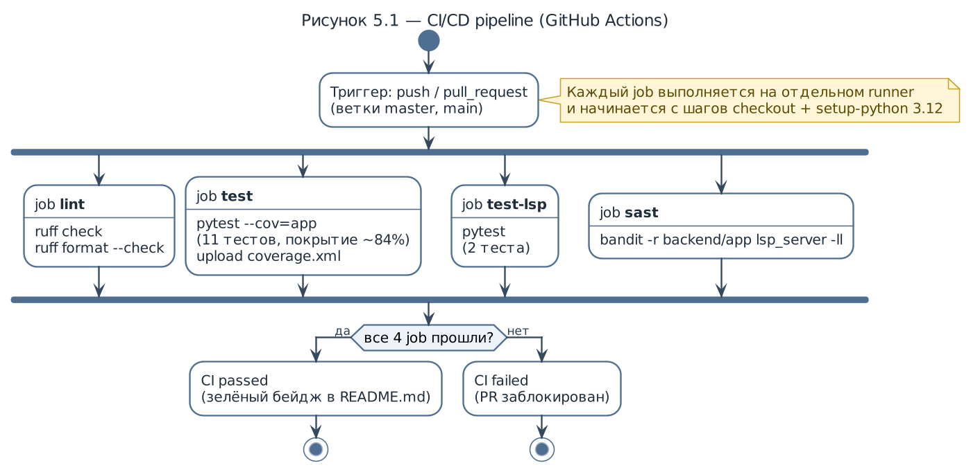
Рисунок 5.1 – CI/CD pipeline

Таблица 5.2 — Статус CI/CD заданий
Задание | Инструмент | Описание | Статус
lint | ruff 0.8.3 | Проверка стиля и форматирования кода | Passed
test | pytest + pytest-cov | 11 тестов backend, покрытие ≈84% | Passed
test-lsp | pytest | 2 теста LSP-сервера | Passed
sast | bandit 1.8.0 | Статический анализ безопасности | Passed
Все четыре задания CI/CD pipeline успешно проходят, что подтверждается CI-бейджем в README.md репозитория.

Заключение:
Результатом работы стал рабочий AI-ассистент для разработчика, интегрированный в VS Code. Он решает три задачи: дополняет незавершённый код прямо в редакторе, генерирует тесты на pytest для выделенной функции и создаёт docstring в нужном стиле. Доступно всё это двумя способами — через LSP-протокол и напрямую через HTTP, с поддержкой как локальной модели через Ollama, так и облачного провайдера через OpenRouter.
В ходе выполнения проекта решены следующие задачи:
- Проведён анализ предметной области AI-инструментов для разработчиков. Изучены принципы работы Language Server Protocol, механизмы интеграции LLM с IDE, а также функциональность ведущих коммерческих аналогов — GitHub Copilot, Tabnine и Codeium. Установлено, что разрабатываемая система занимает уникальную нишу открытого решения с полным контролем над моделью и промптами.
- Спроектирована трёхкомпонентная архитектура системы: backend-сервис на FastAPI, LSP-сервер на pygls и VS Code расширение на TypeScript. Компоненты взаимодействуют через стандартизированные протоколы (REST API и LSP/JSON-RPC 2.0), что обеспечивает их независимость и возможность раздельного развёртывания.
- Реализован backend-сервис на Python 3.12 с тремя REST-эндпоинтами (/completion/, /tests/, /docs/), интегрированный с LLM через OpenAI-совместимый интерфейс с поддержкой провайдеров OpenRouter (облако) и Ollama (локально). Реализованы как синхронный, так и потоковый режимы генерации. Разработан браузерный Web UI без внешних зависимостей.
- Реализован LSP-сервер на базе pygls с поддержкой метода textDocument/completion. Сервер работает по TCP-транспорту, что обеспечивает совместимость с контейнеризированным окружением.
- Разработано VS Code расширение с двойным механизмом интеграции: InlineCompletionItemProvider для отображения ghost-text подсказок с дебаунсом 1500 мс и командами для генерации тестов/документации с отображением прогресса через Notification API.
- Вся система упакована в Docker-контейнеры. Docker Compose обеспечивает оркестрацию сервисов с health check и автоматическим перезапуском.
- Разработан набор тестов из 13 тест-кейсов (11 для backend, 2 для LSP-сервера) с покрытием кода backend ≈84%. Настроен CI/CD pipeline на GitHub Actions с четырьмя параллельными заданиями: lint, test, test-lsp, sast.
Практическая ценность разработанной системы определяется её открытостью и гибкостью. В отличие от коммерческих аналогов, AI Dev Assistant позволяет: использовать любую совместимую LLM через замену одной строки конфигурации; настраивать промпты под специфику конкретного проекта; развернуть систему локально без передачи кода внешним сервисам; расширить функциональность через открытый REST API.
Возможными направлениями дальнейшего развития проекта являются: - оптимизация промптов и тонкая настройка локальных моделей для повышения качества генерации; - реализация кэширования ответов через Redis для снижения нагрузки на LLM API; - добавление RAG (Retrieval-Augmented Generation) по кодовой базе проекта, позволяющего генерировать код с учётом существующих функций и стилевых соглашений; - расширение поддержки языков программирования в LSP-сервере и VS Code расширении.

Список использованной литературы
- Vaswani A., Shazeer N., Parmar N. et al. Attention Is All You Need // Advances in Neural Information Processing Systems. — 2017. — Vol. 30. — P. 5998–6008.
- Chen M., Tworek J., Jun H. et al. Evaluating Large Language Models Trained on Code // arXiv preprint arXiv:2107.03374. — 2021.
- GitHub Copilot: Your AI pair programmer [Электронный ресурс]. — URL: https://github.com/features/copilot (дата обращения: 01.06.2026).
- Microsoft. Language Server Protocol Specification [Электронный ресурс]. — URL: https://microsoft.github.io/language-server-protocol/specifications/specification-current/ (дата обращения: 01.06.2026).
- Ramírez S. FastAPI Documentation [Электронный ресурс]. — URL: https://fastapi.tiangolo.com (дата обращения: 01.06.2026).
- OpenRouter Documentation [Электронный ресурс]. — URL: https://openrouter.ai/docs (дата обращения: 01.06.2026).
- Ollama Documentation [Электронный ресурс]. — URL: https://ollama.com/docs (дата обращения: 01.06.2026).
- Oppliger O. et al. pygls — A pythonic generic language server [Электронный ресурс]. — URL: https://pygls.readthedocs.io (дата обращения: 01.06.2026).
- Pydantic Documentation [Электронный ресурс]. — URL: https://docs.pydantic.dev (дата обращения: 01.06.2026).
- Microsoft. VS Code Extension API [Электронный ресурс]. — URL: https://code.visualstudio.com/api (дата обращения: 01.06.2026).
- Docker Inc. Docker Documentation [Электронный ресурс]. — URL: https://docs.docker.com (дата обращения: 01.06.2026).
- Astral. Ruff Documentation [Электронный ресурс]. — URL: https://docs.astral.sh/ruff (дата обращения: 01.06.2026).
- Bandit Documentation [Электронный ресурс]. — URL: https://bandit.readthedocs.io (дата обращения: 01.06.2026).
- Ziegler A. et al. Productivity Assessment of Neural Code Completion // Proceedings of the 6th ACM SIGPLAN International Symposium on Machine Programming. — 2022. — P. 21–29.
- RFC 7159: The JavaScript Object Notation (JSON) Data Interchange Format / T. Bray (ed.). — IETF, 2014.
- Sommerville I. Software Engineering. 10th edition. — Pearson, 2015. — 816 p.

Приложение А — Полный листинг backend

А.1 backend/app/config.py
from pydantic_settings import BaseSettings, SettingsConfigDict
class Settings(BaseSettings):
llm_provider: str = "openrouter" # "openrouter" or "ollama"
openrouter_api_key: str = ""
openrouter_model: str = "google/gemma-4-31b-it:free"
ollama_base_url: str = "http://host.docker.internal:11434/v1"
ollama_model: str = "qwen2.5-coder:7b"
ollama_completion_model: str = "qwen2.5-coder:1.5b"
backend_host: str = "0.0.0.0" # nosec B104 — intentional: container must bind all interfaces
backend_port: int = 8000
model_config = SettingsConfigDict(env_file=".env", extra="ignore")
settings = Settings()

А.2 backend/app/main.py
from pathlib import Path
from fastapi import FastAPI
from fastapi.responses import FileResponse
from fastapi.staticfiles import StaticFiles
from app.routers import completion, docs_gen, tests_gen
app = FastAPI(
title="AI Dev Assistant API",
description="LLM-powered backend for code completion, test and doc generation",
version="0.1.0",
)
app.include_router(completion.router)
app.include_router(tests_gen.router)
app.include_router(docs_gen.router)
_static = Path(__file__).parent / "static"
app.mount("/static", StaticFiles(directory=_static), name="static")
@app.get("/health")
async def health() -> dict:
return {"status": "ok"}
@app.get("/", include_in_schema=False)
async def ui() -> FileResponse:
return FileResponse(_static / "index.html")

А.3 backend/app/services/llm.py
from openai import AsyncOpenAI
from app.config import settings
if settings.llm_provider == "ollama":
_client = AsyncOpenAI(
api_key="ollama",
base_url=settings.ollama_base_url,
)
_model = settings.ollama_model
else:
_client = AsyncOpenAI(
api_key=settings.openrouter_api_key,
base_url="https://openrouter.ai/api/v1",
)
_model = settings.openrouter_model
async def generate(prompt: str, max_tokens: int | None = None, model: str | None = None) -> str:
response = await _client.chat.completions.create(
model=model or _model,
messages=[{"role": "user", "content": prompt}],
**({"max_tokens": max_tokens} if max_tokens is not None else {}),
)
return response.choices[0].message.content
async def generate_stream(prompt: str):
stream = await _client.chat.completions.create(
model=_model,
messages=[{"role": "user", "content": prompt}],
stream=True,
)
async for chunk in stream:
if chunk.choices[0].delta.content:
yield chunk.choices[0].delta.content

А.4 backend/app/routers/completion.py
from fastapi import APIRouter, HTTPException
from fastapi.responses import StreamingResponse
from pydantic import BaseModel
from app.config import settings
from app.services import llm
router = APIRouter(prefix="/completion", tags=["completion"])
_completion_model = settings.ollama_completion_model if settings.llm_provider == "ollama" else None
class CompletionRequest(BaseModel):
code: str
language: str = "python"
cursor_line: int = 0
stream: bool = False
class CompletionResponse(BaseModel):
suggestion: str
PROMPT_TEMPLATE = """\
You are an expert {language} programmer. Complete the following code snippet.
Return ONLY the code continuation, no explanations, no markdown fences.
Code so far:
{code}
Continue from where it left off:"""
def _strip_fences(text: str) -> str:
lines = text.strip().splitlines()
if lines and lines[0].startswith("```"):
lines = lines[1:]
if lines and lines[-1].strip() == "```":
lines = lines[:-1]
return "\n".join(lines).strip()
@router.post("/", response_model=CompletionResponse)
async def get_completion(req: CompletionRequest):
prompt = PROMPT_TEMPLATE.format(language=req.language, code=req.code)
if req.stream:
return StreamingResponse(
llm.generate_stream(prompt),
media_type="text/plain",
)
try:
suggestion = await llm.generate(prompt, max_tokens=80, model=_completion_model)
except Exception as e:
raise HTTPException(status_code=503, detail=str(e))
return CompletionResponse(suggestion=_strip_fences(suggestion))

А.5 backend/app/routers/tests_gen.py
from fastapi import APIRouter, HTTPException
from pydantic import BaseModel
from app.services import llm
router = APIRouter(prefix="/tests", tags=["tests"])
class TestGenRequest(BaseModel):
code: str
language: str = "python"
framework: str = "pytest"
class TestGenResponse(BaseModel):
tests: str
PROMPT_TEMPLATE = """\
You are an expert {language} developer. Write {framework} unit tests for the following code.
Cover happy path, edge cases, and error cases.
Return ONLY the test code, no explanations, no markdown fences.
Code to test:
{code}
Tests:"""
def _strip_fences(text: str) -> str:
lines = text.strip().splitlines()
if lines and lines[0].startswith("```"):
lines = lines[1:]
if lines and lines[-1].strip() == "```":
lines = lines[:-1]
return "\n".join(lines).strip()
@router.post("/", response_model=TestGenResponse)
async def generate_tests(req: TestGenRequest) -> TestGenResponse:
prompt = PROMPT_TEMPLATE.format(language=req.language, framework=req.framework, code=req.code)
try:
tests = await llm.generate(prompt)
except Exception as e:
raise HTTPException(status_code=503, detail=str(e))
return TestGenResponse(tests=_strip_fences(tests))

А.6 backend/app/routers/docs_gen.py
from fastapi import APIRouter, HTTPException
from pydantic import BaseModel
from app.services import llm
router = APIRouter(prefix="/docs", tags=["docs"])
class DocsGenRequest(BaseModel):
code: str
language: str = "python"
style: str = "google"
class DocsGenResponse(BaseModel):
docstring: str
PROMPT_TEMPLATE = """\
You are an expert {language} developer. Write a {style}-style docstring \
for the following function or class.
Return ONLY the docstring text itself — no triple quotes, no code fences, \
no markdown, no explanations.
Example of correct output:
Adds two numbers.
Args:
x: First number.
y: Second number.
Returns:
The sum of x and y.
Code:
{code}
Docstring:"""
def _strip_fences(text: str) -> str:
lines = text.strip().splitlines()
if lines and lines[0].startswith("```"):
lines = lines[1:]
if lines and lines[-1].strip() == "```":
lines = lines[:-1]
return "\n".join(lines).strip()
@router.post("/", response_model=DocsGenResponse)
async def generate_docs(req: DocsGenRequest) -> DocsGenResponse:
prompt = PROMPT_TEMPLATE.format(language=req.language, style=req.style, code=req.code)
try:
docstring = await llm.generate(prompt)
except Exception as e:
raise HTTPException(status_code=503, detail=str(e))
return DocsGenResponse(docstring=_strip_fences(docstring))

А.7 backend/tests/conftest.py
import os
# Set dummy env vars before any app module is imported.
# This prevents pydantic-settings from raising ValidationError
# when OPENROUTER_API_KEY is absent in the local environment.
os.environ.setdefault("OPENROUTER_API_KEY", "test-key-not-used")
os.environ.setdefault("OPENROUTER_MODEL", "google/gemma-4-31b-it:free")

А.8 backend/tests/test_api.py
from unittest.mock import AsyncMock, patch
import pytest
from app.main import app
from httpx import ASGITransport, AsyncClient
@pytest.fixture
def mock_generate():
with patch("app.services.llm.generate", new_callable=AsyncMock) as m:
yield m
@pytest.mark.asyncio
async def test_health():
async with AsyncClient(transport=ASGITransport(app=app), base_url="http://test") as client:
response = await client.get("/health")
assert response.status_code == 200
assert response.json() == {"status": "ok"}
@pytest.mark.asyncio
async def test_ui_serves_html():
async with AsyncClient(transport=ASGITransport(app=app), base_url="http://test") as client:
response = await client.get("/")
assert response.status_code == 200
assert "text/html" in response.headers["content-type"]
@pytest.mark.asyncio
async def test_completion(mock_generate):
mock_generate.return_value = " return x + y"
async with AsyncClient(transport=ASGITransport(app=app), base_url="http://test") as client:
response = await client.post(
"/completion/",
json={"code": "def add(x, y):", "language": "python"},
)
assert response.status_code == 200
assert "suggestion" in response.json()
@pytest.mark.asyncio
async def test_completion_default_language(mock_generate):
mock_generate.return_value = " pass"
async with AsyncClient(transport=ASGITransport(app=app), base_url="http://test") as client:
response = await client.post("/completion/", json={"code": "def foo():"})
assert response.status_code == 200
@pytest.mark.asyncio
async def test_tests_gen(mock_generate):
mock_generate.return_value = "def test_add():\n assert add(1, 2) == 3"
async with AsyncClient(transport=ASGITransport(app=app), base_url="http://test") as client:
response = await client.post(
"/tests/",
json={"code": "def add(x, y):\n return x + y"},
)
assert response.status_code == 200
assert "tests" in response.json()
@pytest.mark.asyncio
async def test_docs_gen(mock_generate):
mock_generate.return_value = "Add two numbers together."
async with AsyncClient(transport=ASGITransport(app=app), base_url="http://test") as client:
response = await client.post(
"/docs/",
json={"code": "def add(x, y):\n return x + y"},
)
assert response.status_code == 200
assert "docstring" in response.json()
@pytest.mark.asyncio
async def test_docs_gen_with_style(mock_generate):
mock_generate.return_value = "Multiply a by b.\n\nArgs:\n a: first.\n b: second."
async with AsyncClient(transport=ASGITransport(app=app), base_url="http://test") as client:
response = await client.post(
"/docs/",
json={"code": "def mul(a, b):\n return a * b", "style": "numpy"},
)
assert response.status_code == 200
assert response.json()["docstring"] != ""
@pytest.mark.asyncio
async def test_completion_llm_error():
with patch("app.services.llm.generate", new_callable=AsyncMock) as mock_gen:
mock_gen.side_effect = RuntimeError("LLM unavailable")
async with AsyncClient(transport=ASGITransport(app=app), base_url="http://test") as client:
response = await client.post(
"/completion/",
json={"code": "def foo():"},
)
assert response.status_code == 503
@pytest.mark.asyncio
async def test_tests_gen_llm_error():
with patch("app.services.llm.generate", new_callable=AsyncMock) as mock_gen:
mock_gen.side_effect = RuntimeError("LLM unavailable")
async with AsyncClient(transport=ASGITransport(app=app), base_url="http://test") as client:
response = await client.post(
"/tests/",
json={"code": "def foo():"},
)
assert response.status_code == 503
@pytest.mark.asyncio
async def test_docs_gen_llm_error():
with patch("app.services.llm.generate", new_callable=AsyncMock) as mock_gen:
mock_gen.side_effect = RuntimeError("LLM unavailable")
async with AsyncClient(transport=ASGITransport(app=app), base_url="http://test") as client:
response = await client.post(
"/docs/",
json={"code": "def foo():"},
)
assert response.status_code == 503
@pytest.mark.asyncio
async def test_completion_stream():
async def fake_stream(prompt: str):
yield " return "
yield "x + y"
with patch("app.services.llm.generate_stream", new=fake_stream):
async with AsyncClient(transport=ASGITransport(app=app), base_url="http://test") as client:
response = await client.post(
"/completion/",
json={"code": "def add(x, y):", "stream": True},
)
assert response.status_code == 200
assert b"return" in response.content

Приложение Б — Полный листинг LSP-сервера

Б.1 lsp_server/server.py
import os
import httpx
from lsprotocol.types import (
TEXT_DOCUMENT_COMPLETION,
CompletionItem,
CompletionItemKind,
CompletionList,
CompletionParams,
)
from pygls.server import LanguageServer
BACKEND_URL = os.getenv("BACKEND_URL", "http://backend:8000")
server = LanguageServer("ai-dev-assistant", "v0.1.0")
def _get_document_text(ls: LanguageServer, uri: str) -> str:
doc = ls.workspace.get_document(uri)
return doc.source if doc else ""
@server.feature(TEXT_DOCUMENT_COMPLETION)
async def completions(ls: LanguageServer, params: CompletionParams) -> CompletionList:
uri = params.text_document.uri
text = _get_document_text(ls, uri)
language = "python" if uri.endswith(".py") else "unknown"
try:
async with httpx.AsyncClient(timeout=15.0) as client:
resp = await client.post(
f"{BACKEND_URL}/completion/",
json={"code": text, "language": language, "cursor_line": params.position.line},
)
resp.raise_for_status()
suggestion = resp.json()["suggestion"]
except Exception:
return CompletionList(is_incomplete=False, items=[])
item = CompletionItem(
label="AI suggestion",
kind=CompletionItemKind.Text,
insert_text=suggestion,
documentation="Generated by AI Dev Assistant",
)
return CompletionList(is_incomplete=False, items=[item])
if __name__ == "__main__":
host = os.getenv("LSP_HOST", "0.0.0.0") # nosec B104 — container must bind all interfaces
port = int(os.getenv("LSP_PORT", "2087"))
server.start_tcp(host, port)

Б.2 lsp_server/tests/test_server.py
from unittest.mock import AsyncMock, MagicMock, patch
import pytest
from lsprotocol.types import CompletionParams, Position, TextDocumentIdentifier
@pytest.fixture
def mock_ls():
ls = MagicMock()
doc = MagicMock()
doc.source = "def add(x, y):"
ls.workspace.get_document.return_value = doc
return ls
@pytest.fixture
def completion_params():
return CompletionParams(
text_document=TextDocumentIdentifier(uri="file:///test.py"),
position=Position(line=0, character=15),
)
@pytest.mark.asyncio
async def test_completions_returns_list(mock_ls, completion_params):
mock_response = MagicMock()
mock_response.json = MagicMock(return_value={"suggestion": " return x + y"})
mock_response.raise_for_status = MagicMock()
with patch("httpx.AsyncClient") as mock_client_cls:
mock_client = AsyncMock()
mock_client.post = AsyncMock(return_value=mock_response)
mock_client_cls.return_value.__aenter__ = AsyncMock(return_value=mock_client)
mock_client_cls.return_value.__aexit__ = AsyncMock(return_value=False)
from server import completions
result = await completions(mock_ls, completion_params)
assert result is not None
assert len(result.items) == 1
assert result.items[0].insert_text == " return x + y"
@pytest.mark.asyncio
async def test_completions_on_backend_error(mock_ls, completion_params):
with patch("httpx.AsyncClient") as mock_client_cls:
mock_client = AsyncMock()
mock_client.post = AsyncMock(side_effect=Exception("connection refused"))
mock_client_cls.return_value.__aenter__ = AsyncMock(return_value=mock_client)
mock_client_cls.return_value.__aexit__ = AsyncMock(return_value=False)
from server import completions
result = await completions(mock_ls, completion_params)
assert result.items == []

Приложение В — Полный листинг VS Code расширения

В.1 vscode-extension/src/extension.ts
import * as vscode from "vscode";
import { createLspClient, stopLspClient } from "./lspClient";
import { registerCommands } from "./commands";
import { AiInlineCompletionProvider } from "./inlineCompletion";
export async function activate(context: vscode.ExtensionContext): Promise<void> {
registerCommands(context);
context.subscriptions.push(
vscode.languages.registerInlineCompletionItemProvider(
{ language: "python" },
new AiInlineCompletionProvider()
)
);
const client = createLspClient();
try {
await client.start();
context.subscriptions.push({
dispose: () => stopLspClient(client),
});
} catch {
vscode.window.showWarningMessage("AI Dev Assistant: LSP server unavailable.");
}
}
export function deactivate(): void {}

В.2 vscode-extension/src/lspClient.ts
import * as net from "net";
import {
LanguageClient,
LanguageClientOptions,
RevealOutputChannelOn,
ServerOptions,
StreamInfo,
Trace,
} from "vscode-languageclient/node";
const LSP_HOST = "127.0.0.1";
const LSP_PORT = 2087;
let _client: LanguageClient | undefined;
export function createLspClient(): LanguageClient {
const serverOptions: ServerOptions = () => {
const socket = net.createConnection({ host: LSP_HOST, port: LSP_PORT });
const result: StreamInfo = { writer: socket, reader: socket };
return Promise.resolve(result);
};
const clientOptions: LanguageClientOptions = {
documentSelector: [{ scheme: "file", language: "python" }],
outputChannelName: "AI Dev Assistant",
revealOutputChannelOn: RevealOutputChannelOn.Info,
};
_client = new LanguageClient(
"aiDevAssistant",
"AI Dev Assistant",
serverOptions,
clientOptions
);
_client.setTrace(Trace.Verbose);
return _client;
}
export async function stopLspClient(): Promise<void> {
if (_client) {
await _client.stop();
_client = undefined;
}
}

В.3 vscode-extension/src/inlineCompletion.ts
import * as vscode from "vscode";
const BACKEND_URL = "http://localhost:8000";
const DEBOUNCE_MS = 1500;
export class AiInlineCompletionProvider implements vscode.InlineCompletionItemProvider {
async provideInlineCompletionItems(
document: vscode.TextDocument,
position: vscode.Position,
_context: vscode.InlineCompletionContext,
token: vscode.CancellationToken
): Promise<vscode.InlineCompletionList | null> {
const cancelled = await new Promise<boolean>((resolve) => {
const timer = setTimeout(() => resolve(false), DEBOUNCE_MS);
token.onCancellationRequested(() => {
clearTimeout(timer);
resolve(true);
});
});
if (cancelled || token.isCancellationRequested) {
return null;
}
try {
const controller = new AbortController();
token.onCancellationRequested(() => controller.abort());
const resp = await fetch(`${BACKEND_URL}/completion/`, {
method: "POST",
headers: { "Content-Type": "application/json" },
body: JSON.stringify({
code: document.getText(),
language: "python",
cursor_line: position.line,
}),
signal: controller.signal,
});
if (!resp.ok || token.isCancellationRequested) {
return null;
}
const data = (await resp.json()) as { suggestion: string };
if (!data.suggestion?.trim()) {
return null;
}
return {
items: [
new vscode.InlineCompletionItem(
data.suggestion,
new vscode.Range(position, position)
),
],
};
} catch {
return null;
}
}
}

В.4 vscode-extension/src/commands.ts
import * as vscode from "vscode";
const BACKEND_URL = "http://localhost:8000";
async function postJson(path: string, body: object): Promise<Response> {
return fetch(`${BACKEND_URL}${path}`, {
method: "POST",
headers: { "Content-Type": "application/json" },
body: JSON.stringify(body),
});
}
async function generateTests(): Promise<void> {
const editor = vscode.window.activeTextEditor;
if (!editor) return;
const selection = editor.selection;
const code = selection.isEmpty
? editor.document.getText()
: editor.document.getText(selection);
await vscode.window.withProgress(
{ location: vscode.ProgressLocation.Notification, title: "Generating tests..." },
async () => {
const resp = await postJson("/tests/", { code, language: "python" });
if (!resp.ok) {
const err = await resp.json().catch(() => ({ detail: "Unknown error" })) as { detail?: string };
vscode.window.showErrorMessage(`AI Dev Assistant: ${err.detail ?? resp.statusText}`);
return;
}
const data = (await resp.json()) as { tests: string };
const doc = await vscode.workspace.openTextDocument({
language: "python",
content: data.tests,
});
await vscode.window.showTextDocument(doc, vscode.ViewColumn.Beside);
}
);
}
async function generateDocs(): Promise<void> {
const editor = vscode.window.activeTextEditor;
if (!editor) return;
const selection = editor.selection;
if (selection.isEmpty) {
vscode.window.showWarningMessage("Select a function or class first.");
return;
}
const code = editor.document.getText(selection);
await vscode.window.withProgress(
{ location: vscode.ProgressLocation.Notification, title: "Generating docstring..." },
async () => {
const resp = await postJson("/docs/", { code, language: "python" });
if (!resp.ok) {
const err = await resp.json().catch(() => ({ detail: "Unknown error" })) as { detail?: string };
vscode.window.showErrorMessage(`AI Dev Assistant: ${err.detail ?? resp.statusText}`);
return;
}
const data = (await resp.json()) as { docstring: string };
const docstring = `"""\n${data.docstring}\n"""`;
await editor.edit((eb) => {
eb.insert(selection.start, docstring + "\n");
});
}
);
}
export function registerCommands(context: vscode.ExtensionContext): void {
context.subscriptions.push(
vscode.commands.registerCommand("aiDevAssistant.generateTests", generateTests),
vscode.commands.registerCommand("aiDevAssistant.generateDocs", generateDocs)
);
}

В.5 vscode-extension/package.json
{
"name": "ai-dev-assistant",
"displayName": "AI Dev Assistant",
"description": "AI-powered code completion, test and doc generation via OpenRouter or Ollama",
"version": "0.1.0",
"engines": { "vscode": "^1.95.0" },
"categories": ["Other"],
"activationEvents": ["onLanguage:python"],
"main": "./out/extension.js",
"contributes": {
"commands": [
{
"command": "aiDevAssistant.generateTests",
"title": "AI: Generate Tests",
"icon": "$(beaker)"
},
{
"command": "aiDevAssistant.generateDocs",
"title": "AI: Generate Docstring",
"icon": "$(book)"
}
],
"menus": {
"editor/title": [
{
"command": "aiDevAssistant.generateTests",
"when": "resourceLangId == python",
"group": "navigation"
},
{
"command": "aiDevAssistant.generateDocs",
"when": "resourceLangId == python",
"group": "navigation"
}
]
}
},
"scripts": {
"compile": "tsc -p ./",
"watch": "tsc -watch -p ./",
"package": "vsce package"
},
"dependencies": {
"vscode-languageclient": "^9.0.1"
},
"devDependencies": {
"@types/node": "^22.0.0",
"@types/vscode": "^1.95.0",
"typescript": "^5.7.2"
}
}

